
Компьютерные Сети 35 (2001) 237-261

www.elsevier.com/locate/comnet
Правильность и работа ATM управление нормы ABR
схема
Дэвид Lee ª, K.K. Ramakrishnan ^{b}' *, W. Melody Moh^{c}
Исследование Bell Labs, Пекин, Народная республика Китая ^{b} AT&T Исследование лабораторий, Комната A155, 180 Авеню Парка, Парк Florham, Нью-Джерси 07933, США ^{c} государственный университет Сан-Хосе, Сан-Хосе, Калифорния, США
Полученный 23 декабря 1998; полученный в пересмотренной форме 10 января 2000; принятый 26 мая 2000 Ответственный Редактор: J.W. Roberts
Резюме
Мы изучаем и правильность и работу протоколов источника/адресата доступной скорости передачи битов (ABR) обслуживание в режиме асинхронной передачи (ATM) сети. Хотя основной протокол для основанного на норме управления скоплением относительно прост, спецификация протокола должна справиться с несколькими случаями "реального мира", такими как отказы и задержанная/потерянная обратная связь, которые вводят сложность. Строгое доказательство правильного функционирования протокола, основанного на формальном speciication, необходимо. Мы используем формальную модель, чтобы показать этому, протокол источника/адресата ABR свободен от livelocks, так, чтобы при всех условиях и управление ресурсами (КОМНАТА) и ячейки данных были переданы. Кроме того, если есть доступные ячейки данных, то протокол ABR - бесплатный тупик; иначе, система идет в желательное государство бездействия, ждущее ячеек данных, пока определенные параметры установлены соответственно при установке подключения. Мы также показываем этому, сетевые опции явного передового признака скопления (EFCI) и явной нормы (ER) межработают правильно.
В дополнение к обеспечению правильного функционирования протокола это является основным, чтобы патологические ситуации не привели к очень плохой работе, которую мы рассматриваем как другая форма "неправильной операции". Мы получаем условия, которые гарантируют, что позволенная норма ячейки источника (ACR) устойчива в присутствии отсроченных или потерянных ячеек КОМНАТЫ обратной связи. Мы достигаем границ на числе последовательных допускаемых потерь ячейки КОМНАТЫ, в то время как норма ACR остается устойчивой. Мы также обеспечиваем асимптотическую оценку ACR и допустимой вероятности потери ячейки КОМНАТЫ, чтобы гарантировать, что ACR устойчив, статистически.
Протокол ABR способствует задержке обратной связи двумя способами: исходная задержка отсылки исследования отправляет КОМНАТУ (КАДР) ячейки и задержка адресата полного изменения обратной КОМНАТЫ (BRM) ячейка. Мы обеспечиваем анализ худшего случая задержки полного изменения ячеек КОМНАТЫ на станции адресата и межисходное время худшего случая ячеек КАДРА из источника. © 2001 Наука Elsevier B.V. Все права защищены.
Соответствующий автор. Тел.: +1-973-360-8766; факс: +1-973 360-8871.
Почтовый адрес: kkrama@research.att.com (K.K. Рама-krishnan).
1. Введение
Доступная скорость передачи битов (ABR) сервисный класс для режима асинхронной передачи (ATM) сети использует схему управления нормы управлять скоплением. Источники корректируют свои нормы таким образом что совокупность
загрузка на сети не превышает способность сети [1]. Спецификация протокола для источника и поведения адресата достигнуть полного предотвращения скопления и управления определена, используя относительно неофициальную спецификацию, описанную в [1]. Много аспектов протокола были проектированы основанные на обширном анализе работы через моделирование. Моделирование использовалось особенно, чтобы определить правильные параметры настройки параметра. Есть небольшая работа в литературе, которая строго анализирует работу и исследует правильность протокола ABR.
Правильность имеет отношение с тем, свободен ли указанный протокол от какого-нибудь livelocks, тупиков, или других нежелательных свойств. Это трудно, если не невозможный, доказать правильность, основанную на неофициальной спецификации или моделировании. Мы используем формальный speciication протокола ABR в модели [13] EFSM, чтобы показать этому, это livelock бесплатный в терминах передачи ячеек данных и управления ресурсами (КОМНАТА) ячейки, которые действуют как исходные исследования переполненного государства сети. Кроме того, когда есть доступные ячейки данных, тогда протокол ABR - также бесплатный тупик; иначе, когда нет никаких ячеек данных, чтобы послать, система идет в желательное государство бездействия, ждущее ячеек данных, при условии, что определенные системные параметры соответственно установлены во время установки подключения.
Кроме того, спецификация управления скоплением ABR приспосабливает по крайней мере два различных режима, в которых могут работать выключатели в сети. Политика источника/адресата (главный центр speciication) проектирована, чтобы гладко работать с любым смешиванием двух типов выключателей в сети - они - явный передовой признак скопления (EFCI) и явная норма (ER) выключатели. Выключатели EFCI используют единственный бит, чтобы сообщить скопление [15], когда порог очереди превышен. Выключатели ER, с другой стороны, вычисляют норму ярмарки минуты Макса [4,5] и сообщают эту норму к источникам. Источник и адресат используют общий протокол ABR, чтобы связать с помощью интерфейса к сетям с обоими типами выключателей. Мы показываем этому, протокол правильно межработает с обоими типами выключателей, используя формальный speciication.
Основанные на норме механизмы управления потоком данных также нуждаются в некоторой форме защиты против отказов. Например, когда обратная связь от сети не предоставлена в своевременной манере или потеряна, желательно, чтобы источник уменьшил норму так, чтобы сеть не была перегружена исходной передачей по неправильно высокой норме. Обслуживание ABR ATM может позволить источникам начинаться по разумно высокой начальной норме так, чтобы более высокие протоколы уровня и приложения, такие как отдаленные запросы процедуры (RPC) могли передать короткий взрыв без задержки запуска полного времени туда и обратно для обратной связи от сети. Чтобы избежать использовать эту потенциально высокую норму слишком долго, и таким образом превышать буферизацию в сети, исходные правила определяют пропорциональное сокращение нормы в отсутствии обратной связи от сети. Это сокращение нормы может также быть вызвано в определенных случаях, когда есть несоответствие между текущей нормой передачи ячеек КОМНАТЫ источником и нормой, по которой ячейки КОМНАТЫ возвращаются из сети. Это может особенно быть истинно последующий за исходным увеличением нормы. Если параметры установлены неуместно, это может привести к сетевому сокращению нормы даже с обратной связью от сети, чтобы позволить увеличение нормы. Часть этого была проанализирована в [8] через моделирование.
В этой газете мы обеспечиваем количественный анализ условий худшего случая, при которых устойчивая исходная норма передачи поддержана несмотря на правило сокращения нормы в отсутствии своевременной обратной связи. Особенно важно исследовать это в присутствии типов diferent потери ячейки КОМНАТЫ и задержки, которая является одним из наших главных вкладов.
Вместе с проблемой поддержания устойчивой нормы есть потребность гарантировать, что обратная связь от сети своевременна. В то время как часть задержки обратной связи, внесенной сетью, вне нашей структуры, мы определяем количество в этой работе, вкладе политики источника/адресата. Определенно, мы оцениваем поворот вокруг времени для обратной КОМНАТЫ (BRM) ячейки и межисходный временной интервал для передовой КОМНАТЫ (КАДР) ячейки. Эта оценка предоставляет полезную информацию для соответствующей установки параметра так же как для того, чтобы понять отношения между исходной нормой и сетевой задержкой обратной связи.
В Разделе 2, мы обеспечиваем краткий обзор обслуживания ABR ATM [1]. Раздел 3 достигает границ на ячейке BRM, полностью изменили время в отдаленном узле адресата, основанном на правилах источника/адресата для передачи КАДРА, BRM, и ячеек данных. Мы также исследуем границы на временном интервале для передачи ячеек КАДРА из источника, который является курьером информации обратной связи от сети назад к источнику. В Разделе 4, мы доказываем правильность ABR; то, что это свободно от тупиков и livelocks. Мы также показываем этому, EFCI и схемы ER межработают правильно; нет никакой неожиданной деградации работы из-за их межоперации. Наш главный вклад находится в Разделе 5, где мы анализируем проблемы, связанные с поддержанием устойчивой нормы в контексте Исходного Правила 6 Спецификации ABR, которое вызывает сокращение нормы в отсутствии своевременной обратной связи, и когда нет никакой потери ячеек КОМНАТЫ и когда есть потеря ячеек КОМНАТЫ.
Правила источника/адресата, параметры и акронимы, используемые в газете, от [1]. Для формальной спецификации, см. [13].
2. Краткий обзор доступного обслуживания скорости передачи битов
Основанное на норме управление скоплением было предложено для управления обратной связи сетями ATM [2]. Центр этой работы управления скоплением прежде всего был на обслуживании ABR ATM для пульсирующих приложений данных, где нет никакой ясной спецификации характеристик источника [1]. Эти приложения желают низкой нормы потери. Есть возможность, что запросы источников превышают способность ресурса. Хотя никакие гарантии не сделаны из поддержания низкой задержки или колебания, алгоритм управления обратной связи пытается поддержать маленькие очереди и выполнимые нормы передачи для индивидуальных источников (то есть, совокупная норма передачи всех в настоящее время активных источников, использующих ссылку, не превышает способность ссылки). Обслуживание ABR также поддерживает понятие минимального распределения пропускной способности для источника.
Идентифицированы два компонента алгоритма управления:
(i) поведение источника и адресата заканчивает системы, и
(ii) поведение сетевых элементов (выключатели).
Каждый источник виртуальной схемы (VC) периодически передает специальную ячейку КОМНАТЫ, чтобы исследовать государство сети. Ячейки КОМНАТЫ периодически передаются, однажды каждые ячейки данных Nrm (например, Nrm = 32), так, чтобы верхнее для того, чтобы нести ячейки исследования было ограничено, все еще имея отзывчивую схему управления. Каждый выключатель identiies и передает свое государство скопления так же как дополнительной информации нормы к исходной системе конца в ячейке КОМНАТЫ. Исходный алгоритм отвечает на информацию обратной связи, регулируя норму передачи в соответствии с speciied политикой.
С опцией EFCI, определенной в [1], информация скопления - единственный бит, который переключает набор в мычание ячеек данных в передовом руководстве, когда они решают, что они переполнены. Адресаты тогда обратная связь эта информация, полностью изменив ячейки КОМНАТЫ как ячейка BRM. Источник отвечает на обратную связь, регулируя ACR. Это увеличивает ACR совокупно, когда обратная связь указывает, что сеть непереполнена, или уменьшает ACR мультипликативно, когда сеть переполнена.
Рис. 1 показывает операции схемы ER примером. С опцией ER источник определяет, что "запрос" или желательный передает норму в каждой переданной ячейке КОМНАТЫ (в дополнение к в настоящее время позволяемой норме ячейки), в ER-области. Когда ячейка КОМНАТЫ передана, ER-область установлена в Макса (ЗАПРОС, ACR). В примере ER-область отмечена в 5000 cells/s, с текущей нормой ячейки (CCR) 1000 cells/s. Выключатели вычисляют норму, которую они могут распределить каждому VC, и записать поверх этой распределенной нормы в ER-ield, если вычисленная норма ниже чем, что было в полученной ячейке КОМНАТЫ. В примере первый выключатель отмечает ER-область к 4000 cells/s, представляя полезную мощность для этого VC на ссылке вывода. Поскольку ячейка КОМНАТЫ прогрессирует из источника адресату, значение ER-field relects наименьшая норма, распределенная любым из выключателей в пути для VC. В примере заключительное значение ER-области - 3000 cells/s, re-lecting полезная мощность узкого места (который является ссылкой между вторыми и третьими выключателями). При достижении его адресата ячейка КОМНАТЫ возвращена к источнику, который теперь устанавливает его передать норму, основанную на значении ER-ield в возвращенной ячейке BRM. Цель явного основанного на норме
Рис. 1. Явная операция схемы нормы.
алгоритм управления обратной связи должен ответить на начинающееся скопление, и распределить нормы конкурирующим источникам в манере ярмарки минуты Макса, гарантируя, что способность сети не превышена. Есть несколько алгоритмов выключателя, предложенных для того, чтобы вычислить норму, которая будет распределена VC [4,7,9,17], с большинством из них пытающийся достигнуть справедливости минуты Макса или некоторого приближения этого.
Источник поддерживает в настоящее время позволяемую норму, ACR, который является нормой, по которой поставленные в очередь ячейки переданы из исходного интерфейса сети. Когда ячейка КОМНАТЫ возвращает с распределенной нормой ER, позволенная норма источника изменена, используя ряд правил, определенных в [1]. То, когда ACR больше чем или равен значению ER, возвратилось в ячейке КОМНАТЫ, ACR уменьшен до возвращенного значения ER (подчиненный минимальной норме ячейки (MCR) ограничение). Однако, когда распределенная норма, которую возвратил ER, выше чем текущий ACR, это увеличивается в совокупных шагах RIF*PCR. СОКРАЩЕНИЕ ШТАТОВ - фактор увеличения, который является договорным параметром, и PCR - пиковая норма ячейки для подключения. ACR всегда остается выше MCR. Большое СОКРАЩЕНИЕ ШТАТОВ приводит к конвергенции к возвращенному ER быстро, но с потенциалом для некоторой переходной перегрузки на сети. Чтобы сохранить очереди маленькими, СОКРАЩЕНИЕ ШТАТОВ может быть выбрано, чтобы быть маленьким. Больше деталей может быть найдено в [1].
3. КОМНАТА и задержки передачи ячейки данных
Мы сначала изучаем оборотное время ячеек BRM на станции конца получения. Когда КАДР
ячейка с текущей сетевой государственной информацией получена машиной протокола адресата, это преобразовано в полностью измененную ячейку BRM, и информацию передают на исходную машину протокола, которая корректирует норму соответственно.
Неофициально, исходная машина посылает ячейку КАДРА после Nrm — 1 данные или ячейки BRM или основанный на времени, так как последнюю ячейку КАДРА послали. Эти ячейки КАДРА прибывают наряду с потоком данных (поскольку их посылают на том же самом VC) в машине адресата отдаленной станции. После несения организации очередей задерживается, чтобы иметь аппаратные средства (адаптер) процесс, прибывающий ячейки (который мы не рассматриваем здесь), ячейка КАДРА вручена машине адресата. Наша оценка благоприятного поворота задерживает начала от пункта, когда ячейка КАДРА вручена машине адресата.
Машина адресата следует за своими правилами взять содержание полученной ячейки КАДРА, чтобы создать информацию, которая будет послана в полностью измененной ячейке BRM. Определенно, бит ДИРЕКТОРА в ячейке КАДРА изменен от "вперед" до "обратного" и МИЛЛИАРД, CI, NI, QL и области SN установлены в случае необходимости. Этот процесс обновления областей ячейки КАДРА может обычно делаться в аппаратных средствах, и продолжительность обработки незначительна.
Отношениям различных государственных машин (источник, адресат и машины планировщика) показывают в рис. 2.
Правила для адресата - то, что информация, полученная в ячейке КАДРА, может использоваться, чтобы перезаписать, любой полностью изменил ячейки BRM, уже поставленные в очередь для передачи [1]. Очередь между машиной протокола адресата и источником
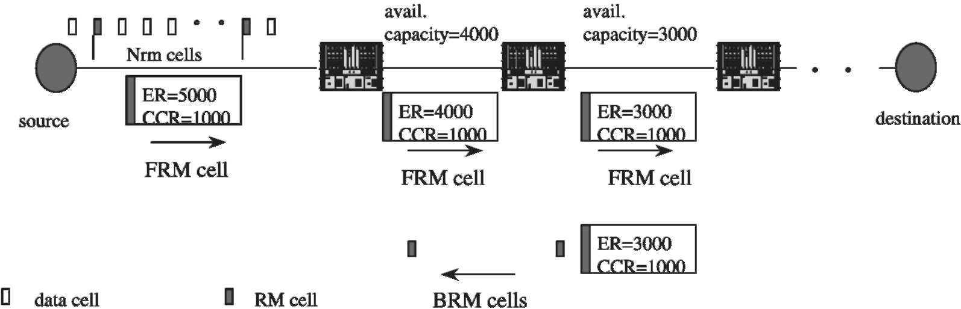
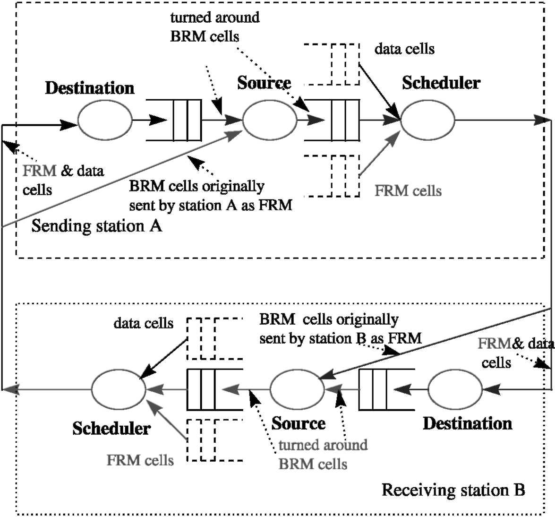
Рис. 2. Организация государственных машин в отправителе и получателе петли ABR.
машина протокола. Для удобства мы называем эту перезапись BRM. Другая альтернатива должна понизиться, все поставленные в очередь полностью изменили ячейки BRM и стоять в очереди эта новая ячейка BRM за передачей. Мы называем это понижение BRM. Оказывается, что оборотное время является инвариантным относительно двух различных правил.
Полностью измененная ячейка BRM тогда вручена исходной машине протокола, которая корректирует основанное ACR на информации в ячейке BRM и затем стоит в очереди она планировщику, чтобы быть отосланной назад к станции конца посылки. Планировщик следует за правилами speciic решить, когда послать эту ячейку BRM; это основано на том, сколько ячеек данных было передано и сколько времени протекло, так как последнюю ячейку КАДРА послали и также на том, была ли ячейка BRM передана, так как последнюю ячейку КАДРА послали. Оборотный интервал задержки заканчивается в пункте, когда ячейка BRM передана.
Нашу оценку оборотного времени x, с момента, ячейка КАДРА получена в машине адресата ко времени передача ячейка BRM, посылают в сеть, получен неофициально
основанный на оригинальной спецификации [1]. Мы хотели делать так, так как это обеспечивает больше способности проникновения в суть. С другой стороны, формальное доказательство, основанное на формальном specii-катионе, может также быть получено.
Мы оцениваем задержку ячейки BRM в планировщике со следующими фактически разумными предположениями. Проблема становится тривиальной, если любое из этих предположений не держится.
Предположение 3.1.
(1) Mrm ^ 1 и Nrm ^ 2;
(2) Mrm <Nrm и
(3) 7rm> 1/MCR.
Следующая аннотация имеет отношение с упорядочением передачи ячеек КОМНАТЫ. Это крайне важно для оценки полностью измененного времени ячейки BRM.
Аннотация 3.1. Предположите, что ячейки BRM ждут передачи и что ячейка КАДРА была только что передана к сети планировщиком. Тогда следующая ячейка, которая будет передана планировщиком, является a
Ячейка BRM.
Доказательство. Из Предположения 3.1 (3) протекало время, так как передача ячейки КАДРА - меньше чем Trm. С другой стороны, мы не передали ячеек данных, последующих за ячейкой КАДРА. Поэтому, из Исходного Правила (3) [1], которое определяет упорядочение передачи ячейки, только Правило (3) (b) (i) держится, и следовательно следующая ячейка, которая будет передана, является BRM
ячейка.
Для формального доказательства, отметьте, что в машине планировщика, (см. [13]), только переход T₆, касающийся выбора ячейки BRM как следующая ячейка, которая будет передана, может быть вызван. Это заставляет ячейку BRM быть переданной. □
Выполнение может быть несколько слабым в интерпретации заказа, в котором могут быть переданы ячейки BRM и поставленные в очередь ячейки данных. Однако, приоритет, согласно спецификации дан ожиданию ячейку BRM.
Аннотация 3.2. С ACR как текущая норма ячейки это занимает время x, чтобы полностью изменить ячейку КАДРА, поскольку ячейка BRM, и затем послать это в сеть, x определен как
11
PCR ACR
. f f Mrm\1 Nrm \
<^{x} <^{минута} (^{Макс} (^{trm}, acr) + ACR'ACRJ <^{min}|^{max}|^{trm}, mcr) + MCR' mcrJ ■
(3.1)
Кроме того, все границы плотны,
Доказательство. Отметьте, что ячейки BRM переданы согласно Исходному Правилу (3) (b).
Ниже связанный в (3.1) очевидно; предположите, что КАДР только послали в сеть. Тогда Аннотацией 3.1, ячейку BRM посылают немедленно вовремя 1/ACR согласно ограничению нормы. Начиная с нормы PCR достижим ACR, ниже связанный плотно.
Мы теперь считаем верхнее связанным. Для ясности мы обозначаем момент, ячейка BRM поставлена в очередь планировщику t₀. Снова от Аннотации 3.1, связанное верхнее определено к этому времени для максимального числа ячеек данных, посланных прежде, чем послать ячейку КАДРА и максимальным количеством времени Trm, который может протечь прежде, чем ячейку КАДРА нужно будет послать. Связанное может быть достигнуто, если и только если последняя ячейка КОМНАТЫ, посланная перед моментом времени t₀, является ячейкой BRM. Есть два случая, чтобы рассмотреть:
Случай 1. Если мы игнорируем временное ограничение Trm, то ни Исходное Правило (3) (a), ни (3) (b) [1] не держится до Nrm — послали 1 ячейку, так как последнюю ячейку КАДРА послали. Чтобы развернуть число ячеек данных, посланных после t₀, мы полагаем, что эти две ячейки, посланные прежде t₀, являются ячейкой КАДРА, сопровождаемой ячейкой BRM. Поэтому, от t₀, Nrm — 2 ячейки данных посылают сопровождаемыми ячейкой КАДРА и затем ячейкой BRM. Общее количество ячеек, посланных после t₀ (включая эту ячейку BRM), является Nrm, вовремя Nrm/ACR, один из сроков в Eq. (3.1).
Случай 2. Таймер может истечь прежде, чем ячейки Nrm/ACR посылают. Аннотацией 3.1, самая длинная продолжительность времени (после того, как t₀ и прежде, чем послать ячейку BRM) происходит, когда эти две ячейки, посланные прямо прежде t₀, являются ячейкой КАДРА, сопровождаемой ячейкой BRM. irst КАДР нужно было послать во время t₀ — 1 / ACR, и во время (t₀ — 1/ACR) + Trm, который пошлют другую ячейку КАДРА. Аннотацией 3.1, это сопровождается ячейкой BRM. Таким образом, это занимает время 1 / ACR, чтобы послать ячейку BRM, и, поэтому, полная продолжительность времени от t₀ до момента, который посылают ячейку BRM: Trm + 1/ACR. С другой стороны, вместе с истечением таймера, по крайней мере Mrm ячейки "в норме" нужно послать прежде, чем передать ячейку BRM, которая занимает время (Mrm + 1)/ACR, включая время, чтобы послать это
Ячейка BRM.
Чтобы суммировать, ячейку BRM посылают всякий раз, когда один из вышеупомянутых двух случаев случается irst. Верхнее, связанное в 3.1, доказано. Так как ACR ограничен ниже MCR, и связанное плотно, верхнее привязывало правильную сторону 3.1, также плотно. □
Ячейки КОМНАТЫ действуют как исследования в сеть, чтобы определить способность, доступную для VC. Слишком много исследований в сеть вводят наверху, и мы должны гарантировать, что это не является чрезмерным. Однако, посылка исследований слишком нечасто приводит к подверганию сети к скоплению и задержке реакции источника на сетевое государство. Здесь, мы пытаемся понять границы на времени между передачей двух последовательных ячеек КАДРА. Мы предполагаем, что всегда есть данные или ячейки BRM, доступные для передачи. Иначе, межисходные времена для ячеек КАДРА Trm + 1/ACR, где ячейка КАДРА передана на iring таймера со значением Trm. Исследуя Правило (3), мы можем показать этому:
Суждение 3.1. Если есть данные или ячейки BRM, доступные для передачи в норме, то временной интервал между двумя передачами ячейки КАДРА
Mrm 1 Nrm
^{x} = ^{минута} (^{Макс} (^{Trm} <ACRJ ⁺ ACR' ACRJ ■
(3.2)
Исходная норма может измениться всякий раз, когда ячейки КАДРА посылают. Мы теперь обсуждаем зависимость передач ячейки КАДРА на норме ACR.
Суждение 3.2. Примите данные, или ячейки BRM доступны для передачи. Тогда
(1) Для ACR Nrm/Trm, каждая ячейка КАДРА передана после посылки (Nrm — 1) данные или
Ячейки BRM;
(2) Для Mrm/Trm <ACR <Nrm/Trm, ячейки КАДРА переданы каждый временной интервал Trm и
(3) Для ACR <Mrm/Trm, каждая ячейка КАДРА
переданный после посылки данных Mrm или ячеек BRM.
Доказательство. Отметьте это в соответствии с Предположением 3.1, Mrm <Nrm.
(1) ACR ^ Nrm/Trm. В этом случае, Trm ^ Nrm/ACR, который является временем, чтобы передать ячейки Nrm. Исходное Правило (3) (a) (ii) вступает в силу прежде (3) (a) (i), поэтому ячейка КАДРА передана после передачи (Nrm — 1) данные или ячейки BRM. Таймер, основанный на Trm, не вызывает.
(2) Mrm/Trm <ACR <Nrm/Trm. В этом случае, Mrm/ACR <Trm <Nrm/ACR, таким образом Исходное Правило (3) (a) (i) берет efect, когда время Trm протекло, и это подразумевает, что ячейка КАДРА передана каждый временной интервал Trm.
(3) ACR <Mrm/Trm. В этом случае, Trm <Mrm/
ACR <Nrm/ACR, и Исходное Правило (3) (a) (i)
берет efect после передачи Mrm BRM или ячеек данных, который занимает больше времени чем Trm. Следовательно каждая ячейка КАДРА передана после данных Mrm
или ячейки BRM. □
Если полностью изменено ячейки BRM ждут передачи, то по Исходному Правилу (3) (b) ячейка BRM передан немедленно после того, как ячейку КАДРА посылают. Поэтому, интервал передачи ячеек BRM - то же самое как та из ячеек КАДРА. От Суждения 3.2, мы имеем:
Заключение 3.1. Предположите, что данные и полностью измененные ячейки BRM доступны для передачи. Тогда временные интервалы oftransmission ofFRM и ячейки BRM - то же самое:
(1) Для ACR ^ Nrm/Trm: (Nrm — 1)/ACR;
(2) Для Mrm/Trm ^ ACR <Nrm / Trm: Trm и
(3) Для ACR <Mrm/Trm: Mrm/ACR.
Рис. 3 оценивает межисходные времена для ячеек КАДРА как исходная норма увеличения ACR, основанные на анализе для Суждения 3.1 и передаче Eq. (3.2) для x. Мы выбираем параметры следующим образом: Mrm = 2, Trm = 100 миллисекунд, Nrm = 32. Мы замечаем, что для источников очень низкого процента, когда ACR <Mrm/Trm, межисходное время для ячеек КАДРА может быть большим, в пределах от приблизительно 300 миллисекунд, вниз к значению Trm. Однако, это не слишком серьезно, поскольку норма источника является очень маленькой в этом пункте (меньше чем 10 cells/s). Поскольку ACR увеличивается далее, межисходное время для ячеек КАДРА - тогда постоянный раз, Trm, 100 миллисекунд, до ACR = Nrm/Trm, очевидный от понимания протокола. Интересная часть рис. 3 (A) промежуточный пункт, когда ACR только выше NrmlTrm, приблизительно от 0.3 ячеек/миллисекунд, чтобы сказать 1 ячейку/миллисекунду. В 1 ячейке/миллисекунде это переводит приблизительно к 384 Kbits/s данных полезного груза. Для ссылок относительно низкой скорости, таких как T₁ (пиковая норма приблизительно 1.5 Mbits/s), 1 источник ячейки/миллисекунды составляет фракцию signii-косяка нормы ссылки. В это время, межисходное время между ячейками КАДРА составляет почти 33 миллисекунды. Для VC с коротким временем туда и обратно (Локальная сеть или Столичная Сеть Области), обратная связь к источнику, возможно, не происходит достаточно часто. В этих случаях возможность отослать информацию назад происходит только однажды каждые 33 миллисекунды. Намерение показывания рис. 3 (A) состоит в том, чтобы указать на этот "промежуточный диапазон", где межисходное время ячеек КАДРА играет роль сигнала-niicant в частоте обновления сетевого государства назад к источнику. Это особенно истинно
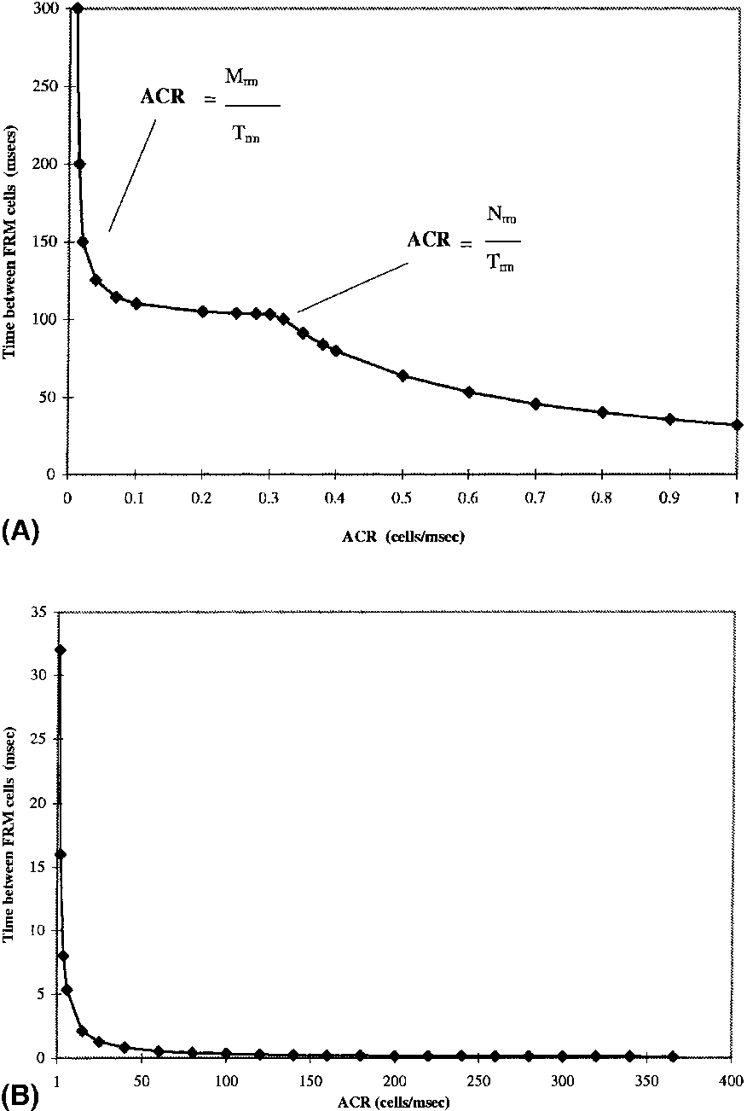
Рис. 3. (A) Изменение межисходного времени для передовых ячеек КОМНАТЫ с увеличением ACR (низко ACR). (B) Изменение межисходного времени для передовых ячеек КОМНАТЫ с увеличением ACR (высоко
ACR).
когда есть относительно небольшое количество источников, совместно использующих "медленную" ссылку, таких как T₁. Мы должны нажать равновесие между верхней и своевременной обратной связью.
Рис. 3 (B) показы, которые межисходное время для ячеек КАДРА тогда уменьшает с ACR как норма, подходит к норме 366 ячеек/миллисекунд (нормы OC-3). В этих высоких нормах первичный вкладчик ко времени ожидания в обеспечении обратной связи к источнику является сетевым временем туда и обратно, которое может включать и время распространения и задержки организации очередей ячеек КОМНАТЫ в сети. В этих нормах, наверху первичное беспокойство.
Результаты этого раздела, в то время как прежде всего применимый к ATM обслуживание ABR, также применимы в более общем контексте нормы
базируемое управление. Вопрос того, как часто должен исходное исследование сеть (чтобы получить обратную связь) для ее государства, возник в других контекстах также. Например, основанные на норме механизмы, предложенные для Интернета [16], могли использовать способность проникновения в суть, полученную здесь, чтобы определить частоту обратной связи.
4. Правильность
В то время как существенный объем работы был сделан на работе схемы управления нормы ABR, [5,7,17] было немного внимания к его правильности, особенно относительно неожиданных системных поведений, таких как тупик или livelock [6,11]. Эти системные поведения не являются приемлемыми для правильной операции схемы управления нормы ABR. Их отсутствие - необходимое условие для надлежащей операции.
(1) Тупик. Станция конца вводит нежелательное государство, от которого никакое дальнейшее выполнение не возможно, то есть, никакой источник или правила адресата не применимы для системы, чтобы продолжиться далее. В таком государстве данные или ячейки КОМНАТЫ могли ждать передачи или обрабатывать, в то время как система
остановленный.
(2) Livelock. В этой ситуации есть бесконечные последовательности выполнения таким образом, что система не делает успехов; продвижением мы подразумеваем, что источник - данные посылки/обработки или ячейки КОМНАТЫ или обновляющий ACR.
Мы обеспечиваем формальный анализ правильности протокола ABR и показа, что это не имеет ни livelocks, ни заходит в тупик, если ячейки данных доступны. Однако, если нет никаких ячеек данных, ждущих передачи тогда, аномалии могут произойти, если мы выбираем неподходящий набор системных параметров, которые мы характеризуем в Разделе 4.2.
Мы сосредотачиваемся на трех проблемах speciic для протокола ABR: livelocks, тупики и межоперация между ER и схемами EFCI. Такой анализ почти невозможен с только неофициальным английским speciication. Наш подход основан на формальном speciication, данном в [13]. Мы представляем главные результаты и оставляем доказательства в Приложении A.
4.1. Livelocks
Мы сначала изучаем livelocks для протокола ABR с предположением, что ячейки данных доступны для передачи. Мы показываем этому при таких обстоятельствах, данные и ячейки BRM, ждущие передачи, будут в конечном счете переданы. Мы также показываем этому, полученная ячейка КАДРА будет обработана и полностью изменена как ячейка BRM. Тогда, протокол ABR был бы livelock бесплатный. Кроме того, мы оцениваем, что временная задержка худшего случая посылает ячейки КОМНАТЫ и данные.
Теорема 4.1. Источник ABR! протокол адресата livelock бесплатный, если есть ячейки данных, доступные для передачи: и ячейки данных и ячейки КОМНАТЫ, ждущие передачи, пошлют, и полученные ячейки КАДРА будут обработаны и полностью изменены в конечном счете. Определенно
(1) КАДР и полностью измененные ячейки BRM посылают во временном интервале не больше, чем
x = ^{минута} (^{Макс} (McR <^{Trm}j + AcR' McRJ ■
(4.1)
(2) Ячейки данных, ждущие передачи, пошлют вовремя не больше, чем
^{TDATA} = MCR ■ ^{(4.2)}
4.2. Тупики
Учитывая, что есть ячейки данных, доступные для передачи, схема управления нормы ABR - бесплатный тупик. Это может быть получено как простое заключение Теоремы 4.1. Выберите, что тупик происходит, когда станция конца вводит нежелательное государство, когда никакое выполнение не возможно, то есть, никакой источник или правила адресата не применимы для системы, чтобы продолжиться далее. Теоремой 4.1, ячейки данных ожидания будут переданы. Поэтому, у нас есть следующий.
Заключение 4.1. Источник ABR! протокол адресата - тупик, бесплатные ifthere - ячейки данных, доступные для передачи.
4.3. Никакие доступные ячейки данных
Нужно указать, что, если нет никаких ячеек данных, ждущих передачи, аномалии могут произойти. Мы предполагаем, что две станции конца передают данные друг к другу по VC. Когда нет никаких ячеек данных, которые будут переданы, мы хотим, чтобы и государства системы конца закончились после должным образом заботы о данных и ячейках КОМНАТЫ, которые находятся в передаче или обрабатываются. Система должна достигнуть государства, где никакое выполнение дальнейших переходов не возможно. Это иногда называют "тупиком"; однако, это - желательное государство в нашем случае, так как нет никакой потребности в ячейках, которые будут переданы далее. Мы называем это государством бездействия, где станции конца ждут ячеек данных от другой станции конца или от пользователя. Если, вместо этого, данный вышеупомянутую ситуацию, эти две станции конца продолжают посылать ячейки КОМНАТЫ друг другу, то это - трата сетевых ресурсов. Такое государство не ни тупик, ни livelock. Мы называем это занятым состоянием ожидания, и не желательное государство.
Теорема 4.2. Предположите, что нет никаких ячеек данных, доступных для передачи ни на одной из станций конца. Тогда эти две станции конца на VC пойдут в государство бездействия в конечном счете если: (I) Mrm ^ 2 и Nrm ^ 3 и (2) КОМНАТЫ и ячейки данных не дублированы во время обработки или передачи. Иначе, система может ввести занятое состояние ожидания.
Ясно от анализа, что протокол ABR идет в государство бездействия только, когда ни у какой станции конца на VC нет данных, чтобы послать. Это не должно быть воспринято как ошибка дизайна протокола. Вместо этого весьма нормально, что никакие ячейки КОМНАТЫ не посылают, так как никакой пользователь на этих двух станциях конца не посылает данные. С другой стороны, если Mrm = lor Nrm = 2 тогда эти две станции конца пошлют КАДР и ячейки BRM, в свою очередь предполагающие, что нет никакой потери ячейки. Подключение остается открытым, все же без любых передаваемых ячеек данных. Это - трата сетевых ресурсов, и такое занятое состояние ожидания не является приемлемым. Поэтому, когда подключение - установка, нужно установить системные параметры так, чтобы Mrm ^ 2and Nrm ^ 3.
4.4. Функциональная совместимость EFCI против схем ER
Есть две схемы управления нормы speciied в протоколе [1] ABR: EFCI и ER. Мы в состоянии показать этому, они межработают правильно. Основание для того, чтобы показать правильной межоперации доказывает, что одно и только одно условие изменения нормы - satisied. Мы имеем:
Теорема 4.3. EFCI и схемы ER межработают следующим образом:
(1) Если и EFCI и ER указывают скопление, то заключительная получающаяся норма - минимум двух норм, полученных сокращениями нормы, определенными в соответствии с этими двумя схемами.
(2) Ifboth EFCI и ER не указывают скопления, тогда заключительное увеличение нормы не минимум ofthe два увеличения, полученные, применяя две схемы если NI = 1, и в этом случае нет никакого увеличения нормы.
(3) Ifthere - конфликт, (каждый указывает, что скопление и другой не указывают скопления), тогда заключительный результат - сокращение нормы, полученное опцией, указывающей скопление.
Очевидно, что межоперация этих двух схем всегда берет более низкую норму из этих двух схем. С другой стороны, интерфейс между ними не будет ухудшать работу, диктуя норму, которая ниже чем обе нормы из этих двух схем.
5. Анализ нормы
Исходная политика ABR включает механизм, который ограничивает использование ACR, в отсутствии своевременной обратной связи от сети (Исходное Правило 6 [1]). Когда у нас есть "установившаяся" операция, где норма не изменяется, и нет никаких потерянных ячеек КОМНАТЫ, исходная система конца должна получать ячейку BRM для каждого посланного КАДРА. Когда изменение нормы происходит, мы можем посылать ячейки КАДРА по различной норме (основанный на новом ACR) чем норма возвращения ячеек BRM. Когда нет никакой потери, норма возвращения ячеек BRM должна соответствовать, норма ячеек КАДРА послала приблизительно одним разом туда и обратно ранее. Когда источник запускает и передает по норме первичной клетки (ICR), источник рискует перегружать сеть, если эта начальная норма слишком высока. Ячейки КОМНАТЫ, однако, возвращаются только в один раз туда и обратно (RTT) после запуска. Следовательно, в отсутствии обратной связи от сети, исходные правила предусматривают консервативное исправление нормы, которая начала с ICR, пока обратная связь не прибывает. Политика ABR хотела сделать так, чтобы источники начались в ICR, который является не обязательно очень маленьким, и потенциально уменьшает норму, если обратная связь берет слишком долго. С другой стороны, мы, возможно, хотели запускать в относительно низком проценте (хотя иногда трудно определить то, что "достаточно низко"), и затем увеличьтесь основанный на обратной связи [10]. ICR был выбран, чтобы учесть RPC-подобные потоки, чтобы получить выгоду "быстрого запуска", особенно если общая сумма данных, переданных во "взрыве", является достаточно маленькой, чтобы не превысить буферизацию в сети.
Исходное Правило 6 важно в управляемой нормой структуре, защищать сеть из источников, которые продолжают передавать по неправильной норме, из-за отсутствия своевременной обратной связи. В отличие от окна низко управляемая окружающая среда, где есть естественная защита от постоянной перегрузки, источников в управляемой нормой окружающей среде, нуждается в саморегуляторе, который постепенно уменьшает норму источника в отсутствии обратной связи. Это пытается исправить неправильные нормы, которые могут перегрузить сеть.
Последующий за запуском, даже во время нормальной операции, когда увеличение signiicant нормы происходит, Правило 6 может быть вызвано. Рассмотрите следующий сценарий. Последующий за нормой изменяются во время t = 0, норма, по которой возвращение ячеек BRM будет соответствовать норме, по которой ячейкам КАДРА послали приблизительно один RTT ранее. Поэтому, если та норма является маленькой, и новая норма, по которой станция передает ячейки КАДРА, намного выше, тогда потенциально больше чем Crm (Скучающий по счету ЯЧЕЙКИ КОМНАТЫ), ячейки КАДРА в норме могут быть переданы до ячейки BRM, возвращаясь после изменения нормы в t = 0. Правило 6 будет вызвано при посылке ячеек КАДРА Crm. Это сокращение является мультипликативным и пропорциональным к текущей норме ACR. Обратитесь к рис. 4 для относительной синхронизации сокращения нормы после того, как ячейка BRM достигает t₀.
Когда ячейка BRM получена, и ER (или CI, биты NI для операции EFCI) позволяет
исходная норма, чтобы увеличиться, затем ACR увеличен совокупно неподвижным количеством. Последующие полученные ячейки BRM продолжили бы увеличивать ACR точно так же, пока ACR не достигает значения ER или достигает PCR для подключения. Значение ACR, с которого мы увеличиваемся, является исходной нормой, достигнутой после любого (ноль или больше) сокращения, вызванные по Правилу 6.
В результате есть два действия противодействия, имеющие место в источнике: (1) уменьшение нормы в результате Правила 6, когда есть слишком много ячеек КАДРА, переданных перед ячейкой BRM, получено; и (2) увеличение нормы, потенциально, когда ячейка BRM возвращает указание, что текущая исходная норма ниже ее адресата.
Мы исследуем ниже, восполняют ли увеличения нормы, которые имеют место в результате возвращения ячеек BRM, уменьшения, вызванные, "выполняя слепое" ожидание возвращения ячеек BRM. Анализ исследует случай, где есть уменьшения n (в результате (1)), прежде, чем увеличение будет иметь место (в результате (2)). Мы хотим получить условия, что норма остается устойчивой. Это подразумевает, что уменьшения нормы - не больше, чем увеличение нормы, так, чтобы не было никакого "сетевого уменьшения" в норме в источнике из-за Правила 6.
5.1. Оценка ACR без потери ячейки КОМНАТЫ
В этом подразделе мы исследуем поведение ACR в единственной "эпохе", где эпоха
Рис. 4. Синхронизация отношений между передовыми и обратными ячейками КОМНАТЫ в источнике относительно Правила 6.
временной интервал между прибытием двух ячеек BRM. Последующий за прибытием первой из этих двух ячеек BRM, у нас есть возможно многократные уменьшения в результате повторного приложения Правила 6, что сокращения причин ACR, если следующая ячейка BRM прибывает поздно.
Обозначьте текущий ACR = ACR₀ и ACR после k последовательные сокращения нормы, перед прибытием второй ячейки BRM, из Правила 6 как:
ACR* = ACRo (1 - CDF) *, * = 1,2... (5.1)
Аннотация 5.1. Временной интервал t* для kth последовательного сокращения нормы из Правила 6
Mrm
t₁ = Crm • минута j Макс j 'Trm>
1 Nrm
⁺ ACR0' ACROj ⁺¹⁰' (5^{.2a)}
Mrm
^{t}* = ^{mi}^^{ma}^ACR*-1 '^{Trm} |
1 Nrm
⁺ ACR ^'ACRn} '* = ²—(5^{.2b)}
где
Mrm Nrm - 1
⁰ <^{к} <^{mi}^^{ma}^ACR0'^{Trm}j' "ACRT) ■
Доказательство. Есть два случая, когда ячейки КАДРА посылают.
Случай 1. По норме ACR₇ источник отсылает ячейку КАДРА после каждой ячейки Nrm-1, пока есть ячейки данных, которые будут посланы. Это соответствует второму фактору в Eqs. (5.2a) и (5.2b).
Случай 2. Если вместо этого, у нас есть отосланные ячейки данных Mrm (Mrm <Nrm — 1), и таймер также истекает после времени Trm тогда посылают ячейку КАДРА. Это - irst фактор в Eqs. (5.2a) и (5.2b).
irst сокращение нормы происходит после того, как ячейки КАДРА Crm послали после получения ячейки BRM с МИЛЛИАРДОМ = 0. Временной интервал посылки ячеек КАДРА Crm дан в первом сроке (5.2a). С другой стороны, ячейка BRM может быть получена или прямо прежде, чем irst ячейка КАДРА должна будет быть передана или после передачи предыдущей ячейки КАДРА,
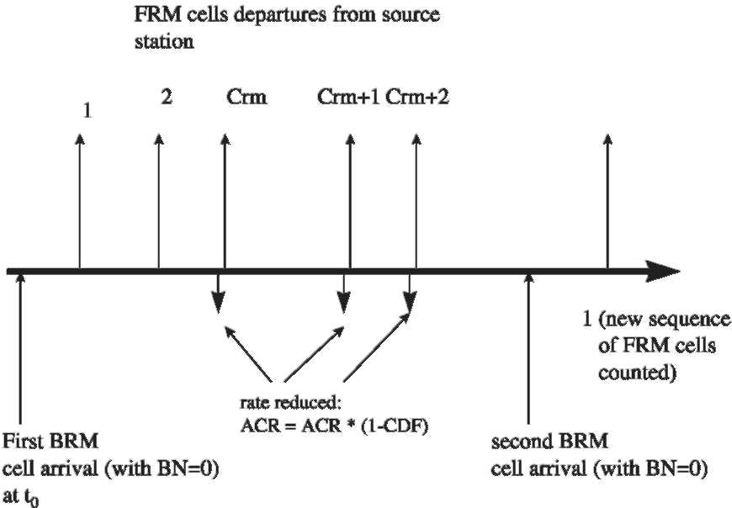
во время нормальной операции. Это - временной интервал t0. Сумма двух сроков - временной интервал t1 в (5.2a). Впоследствии, каждая ячейка КАДРА послала результаты в сокращении нормы, и это дает временные интервалы tk в (5.2b) для последовательных сокращений нормы. □
Прежде, чем мы возобновим анализ нормы, заметим, что нормой, до которой никогда не может уменьшаться ACR меньше чем MCR и следовательно, накопленное сокращение нормы перед увеличением нормы с получения ячейки BRM, является не больше, чем ACR-MCR. С другой стороны, полученная ячейка BRM позволяет увеличение нормы (по Исходному Правилу 8):
r_{inc} = СОКРАЩЕНИЕ ШТАТОВ • PCR. (5.3)
Также отметьте это ACR <ER.
Суждение 5.1. Предположите что ACR₀ — MCR <r_{inc}. Тогда, накопленное сокращение нормы - меньше чем увеличение, разрешенное полученной ячейкой BRM. Таким образом, нет никакого сетевого сокращения нормы после ячейки BRM с МИЛЛИАРДОМ = 0 и норма, ER получен в эпохе. Кроме того, если ER — MCR ^ r_{inc}, то нет никаких сокращений нормы после ячейки BRM с МИЛЛИАРДОМ = 0, получен.
Можно также смотреть на эту единственную эпоху в контексте установившейся окружающей среды, куда сеть возвращает ixed норму, ER, в каждой ячейке КОМНАТЫ. Тогда, максимальное накопленное сокращение - ER — MCR. Мы можем расширить анализ на случай многократных эпох, все еще с предположением ни о какой потере ячеек КОМНАТЫ. Для многократных эпох мы должны гарантировать, что всегда, полное сокращение, которое произошло ранее, составлено полным увеличением. Для этого мы теперь обсуждаем уменьшение нормы промежуточный две последовательных ячейки BRM с МИЛЛИАРДОМ = 0. Предположите, что у нас только было возможное увеличение нормы во время t0 в результате получения ячейки BRM. Мы исследуем то, что было бы максимальным числом уменьшений нормы, происходящих в результате Правила 6, до прибытия другой ячейки BRM во время (T₀ + x). Здесь x типично - межисходное время ячеек КАДРА из источника об одним временем RTT ранее, в t0 — RTT. Например, x = (Nrm — 1) / (ACRT0-RTT). Для простоты для остальной части этого подраздела мы предполагаем, что общая сумма уменьшения нормы не больше, чем
ACR — MCR. Иначе, точное количество уменьшения нормы - ACR — MCR, и мы можем легко определить, получил ли каждый ячейку BRM, увеличит ACR назад по сравнению льготного тарифа ACR — MCR с увеличением
норма, СОКРАЩЕНИЕМ ШТАТОВ • PCR, в (5.3).
Аннотация 5.2. Предположите, что две последовательных ячейки BRM с МИЛЛИАРДОМ = 0 получены в период времени x. Тогда после n последовательные сокращения, увеличение нормы происходит, где
где t* подан (5,2a) и (5,2b), Прежде, чем увеличение нормы, полное сокращение нормы будет
ACRo - ACR„ = ACRo [1 - (1 - CDF)"]. (5.5)
После n последовательные сокращения нормы, сравнивая увеличение нормы (5.3) с нормой уменьшаются в (5.5) и от Суждения 5.1, у нас есть следующее:
Теорема 5.1. Если ER - MCR <СОКРАЩЕНИЕ ШТАТОВ • PCR, то нет никакого сетевого сокращения нормы после ячейки BRM с МИЛЛИАРДОМ = 0, получено, Иначе, необходимое и достаточное условие, что нет никакого сетевого сокращения нормы после того, как ячейка BRM с МИЛЛИАРДОМ = 0 получена,
^{r} ™ ₊ ⁽¹ ⁻ ^{CDF)} "> я ^{(5.6)}
где n, данный в (5.4), является числом сокращений нормы, так как предыдущая ячейка BRM с МИЛЛИАРДОМ = 0 была получена.
Теорема 5.1 обеспечивает отношения между количеством уменьшений в норме в результате последовательного приложения Правила 6, до увеличения нормы, которое дает компенсацию за уменьшения. Число уменьшений, n, между двумя последовательными полученными ячейками BRM дано в Eq. (5.4).
5.2. Асимптотическая оценка ACR без потери ячейки КОМНАТЫ
Предыдущий подраздел исследовал поведение нормы за единственное межвремя прибытия BRM. Если есть изменчивость в межвремя прибытия ячеек BRM в источнике, действия в источнике могут отличаться от одной эпохи к следующему. Как прежде, эпоха - время между двумя последовательным прибытием ячейки BRM. В некоторых случаях, ячейка BRM может прибыть прежде, чем Правило 6 вызывает сокращение нормы. Мы теперь рассматриваем асимптотическое поведение нормы, когда сеть последовательно возвращает значение ixed ER в ячейках BRM, и исследовать, если сокращения из-за Правила 6 приводят к полному уменьшению в исходной норме, когда наблюдается за длительный период многого прибытия ячейки BRM.
Предположите, что есть k сокращения нормы из Правила 6 промежуточный две ячейки BRM с МИЛЛИАРДОМ = 0. Тогда количество сокращения нормы
ACR0 [1 — (1 — CDF) ^{k}]
<r_{dec} <минута {ER — MCR, ER [1 — (1 — CDF) ^{k}]}.
(5.7)
Дополнительная сложность прибывает прежде всего из факта, что в некоторых эпохах мы можем быть ограничены MCR. Кроме того, из-за изменчивости в межвремя прибытия некоторые ячейки BRM предотвращают вызов сокращения. В других эпохах может быть вызвано сокращение, когда следующую ячейку КАДРА посылают. С другой стороны, каждое увеличение нормы с получения BRM с МИЛЛИАРДОМ = 0 дано в (5.3).
Предположите, что во время (длинного) промежутка времени, большое количество, N, ячеек КАДРА было отослано, и n BRM ячейки были получены. Мы теперь анализируем степень изменения нормы. Обозначьте (x) + = Макс {0, x}. У нас есть следующее:
Аннотация 5.3. Число сокращений нормы d из-за передач ячейки КАДРА N
[N — (n + 1)-Crm] + <d <N — Crm. (5.8)
Накопленное количество ofrate сокращение rdec
ER [1 — (1 — CDF) ^{d}]
<r_{dec} <минута {ER — MCR, d • ER • CDF}. (5.9)
Доказательство. После irst посылка ячеек КАДРА Crm, каждая передача ячейки КАДРА вызывает сокращение нормы, и это способствует верхнему, связанному в (5.8).
Посылая ячейки КАДРА Crm, ячейка BRM с МИЛЛИАРДОМ = 0 прибывает, и это предотвращает сокращение нормы. Поэтому, сокращения нормы свернуты, когда это случается n времена, где n - число ячеек BRM с МИЛЛИАРДОМ = 0 полученный во время периода наблюдения, и это составляет n • Crm ячейки КАДРА, посланные без помощи сокращениям нормы. Остающиеся ячейки КАДРА, N — n • Crm, если таковые вообще имеются, способствуют, чтобы оценить сокращения после того, как дополнительную ячейку КАДРА Crm посылают. Это - худший вариант для сокращений нормы и обеспечивает ниже связанный в (5.8).
Максимальное количество сокращений нормы основано на стартовом значении за норму для каждого из сокращений, являющихся ACR = ER когда k = 1 в (5.7). Таким образом, полное накопленное сокращение от d сокращений нормы - d • ER • CDF; однако это не должно превысить ER — MCR. Это дает верхнее, связанное в (5.9).
Минимальное количество сокращений от d последовательных сокращений, оцененных в (5.4). Это минимальное количество сокращения нормы от одной эпохи сокращений, начинающихся в ER и страдающих d последовательные сокращения, который является ниже
связанный в (5.9). □
Мы обсудили сокращения нормы в течение длительного периода с большим количеством, N, переданных ячеек КАДРА. Во время этого периода, n BRM ячейки получены, приводя к увеличениям нормы. От (5.3), полное увеличение нормы - n • СОКРАЩЕНИЕ ШТАТОВ • PCR. С другой стороны, от (5.8) и (5.9), полное сокращение нормы во время этого периода - не больше, чем [N — Crm] - ER • CDF, начинающийся с ER. Так как норма ограничена выше ER, у нас есть следующее:
Аннотация 5.4. Полная норма увеличивает r_{inc} с получения n BRM, ячейки
0 <r_{inc} <минута {n • СОКРАЩЕНИЕ ШТАТОВ • PCR, ER
— MCR, (N — Crm) • ER • CDF}.
(5.10)
Вышеупомянутое обсуждение детерминировано, смотря на случай увеличений и уменьшений через многократные эпохи. Чтобы гарантировать стабильность нормы, общая сумма сокращения rdec должна быть не больше, чем общей суммой увеличения rinc.
5.3. Стабильность нормы в присутствии потери ячейки КОМНАТЫ
Предположите, что система конца управляет в устойчивом государстве с нормой передачи ACR = ER. В то время как ячейки КАДРА передаются, и ячейки BRM возвратились, мы хотим получить ряд "широких" условий гарантировать, что совокупные сокращения из-за Правила 6 преодолены совокупным увеличением, достигнутым возвращением ячейки BRM. В устойчивом государстве общее количество переданных ячеек КАДРА должно соответствовать числу полученных ячеек BRM. В некотором смысле, мы "объединяем" эффект через многократные ячейки BRM, возвращающиеся к источнику, обязательно не поддерживая ограничение, что сокращения должны произойти между каждым прибытием ячейка BRM. В некоторых случаях, ячейка BRM может прибыть до вызываемого Правила 6.
В Разделе 5.1 мы рассматривали случай, когда не было никаких ячеек КОМНАТЫ, потерянных в сети. Однако, с потерей ячейки КОМНАТЫ есть увеличивающаяся вероятность сокращений нормы из-за Правила 6. Потеря ячейки КОМНАТЫ оба в передовом (ячейки КАДРА) и назад (ячейки BRM) указания может привести к источнику, испытывающему сокращение нормы. Для простоты выставки в остальной части этого подраздела мы обработаем все потери ячейки КОМНАТЫ как в efect, являющемся потерями ячейки BRM, с тех пор от перспективы источника, это отражено как ячейка BRM, не прибывающая вовремя. Для ясности мы предполагаем это со всеми возможными сокращениями,
MCR <ACR <ER <PCR. (5.11)
В следующем анализе нормы мы моделируем худшие варианты для сокращений нормы, и берем t₀ = 0.
Предположите, что после начальной установки исходная норма ACR сходился к ER в результате постоянного распределения ER для VC быть возвращенным сетью. Мы получаем условия таким образом, что ACR остается устойчивым в ER в случае потерь ячейки BRM.
Как обозначено в Суждении 5.1, если ER — MCR <r_{inc}, то норма остается устойчивой, где r_{inc} - количество увеличения нормы с получения ячейки BRM с МИЛЛИАРДОМ = 0, данный в (5.3). В следующем анализе мы предполагаем, что ER — MCR> r_{inc} и получают условия таким образом, что накопленные сокращения нормы временного интервала x не больше, чем rinc. При этих условиях норма ACR остается большим чем MCR. У нас есть следующие условия для стабильности нормы.
Суждение 5.2. Предположите, что временной интервал между двумя последовательными ячейками BRM с МИЛЛИАРДОМ = 0 является x. Тогда норма ACR устойчива если и только если
_{регистрируйте} [1 _ ^{RIFPCR}1
" <файл регистрации (1 — CDF) '^{(5.12)}
где
n = Макс |k: t_{i} <x |, (5.13)
где t_{i} - временной интервал для ith последовательного сокращения нормы, данного в (53).
Доказательство. Норма устойчива, если приращение ACR от прибытия ячейки BRM с МИЛЛИАРДОМ = 0 смещений декременты, которые происходят перед его прибытием. Это может быть получено непосредственно из Аннотации 5.2 и Теоремы 5.1 с ACR₀ = ER. □
В вышеупомянутом суждении условия стабильности нормы зависят от двух промежуточных параметров: t_{i} и n. Условие и интуиция, полученная из них, связаны с числом сокращений из-за Правила 6 и время для них, которые подобны условиям на системных параметрах, которые определены в Спецификации [1] Форума ATM. Чем больший число сокращений, n, тем тяжелее это должно поддержать стабильность в норме. Мы теперь идем, signiicant далее ступает в представление одного из главных результатов нашей бумаги: определение количества того, сколько ячеек BRM могло быть потеряно последовательно без afecting стабильность нормы, основанная на системных параметрах только. Это основано на следующих результатах, которые оценивают число уменьшений нормы в периоде времени x между двумя последовательными ячейками BRM с МИЛЛИАРДОМ = 0 полученный.
Теорема 5.2. Число уменьшений нормы в периоде времени x между двумя последовательными ячейками BRM с МИЛЛИАРДОМ = 0 полученный ¹
Более точно, n - наибольшее целое число, которое является не больше, чем выражением в (5.14). Для ясности мы не учитываем детали в этом и некоторых из последующих выражений.
" =-¹ — • {ER • x - [(ER • Trm + 1)
• (r - 1) +Nrm • (Crm + / - 1)]} + r, (5.14), где
' = ^{Макс} {° - файл регистрации (1 "Df)} (5¹⁵⁾
и
^{r} = ^{Макс} {^{0,} iog (OT)}. (5^{.16)}
Доказательство. Мы сначала оцениваем временной интервал t* между последовательными уменьшениями нормы. Мы принимаем Nrm - 1 ^ Mrm, основанный на общепринятых диапазонах для этих параметров.
Мы заказываем уменьшения в норме в следующей манере: в течение моментов времени t, - = 0...,/, когда норма все еще высока, ячейки КАДРА посылают после каждого Nrm - 1 ячейка данных и передачи ячейки BRM. Впоследствии, исходная норма, ACR достаточно низок так, чтобы ячейки КАДРА послали таймер, Trm, истечение. Это происходит в моменты времени t; = / + 1..., r. Наконец, когда норма уменьшила до достаточно маленьких значений, ячейки КАДРА должны ждать ячеек Mrm, которые будут отосланы, которые происходят после таймера истек Trm.
Nrm
/ = Макс <^;:———<Trm V,
f ^{ACR-1} 1 (5.17)
Mrm
r = Макс <;: — <Trm>. (ACR,-1 J
Условие l = 0 подразумевает, что это всегда истинно, что Nrm/ACR,> Trm и точно так же условие r = 0 подразумевает, что Mrm/ACR_{i}> Trm всегда истинен.
Для достаточно больших норм ACR Правило 6 вызвано основанное на посылке ячеек КАДРА Crm, каждая из которых занимает Nrm/ACR_{i—1} времена ячейки. Для более низких (промежуточных) норм ACR, когда источник послал больше чем ячейки Mrm, но меньше чем ячейки Nrm вовремя Trm, уменьшение вызвано ячейками КАДРА Crm, переданными по истечению таймера Trm. Для "очень низких процентов", когда Trm уже истек, передача ячейки КАДРА происходит только после необходимого минимального числа ячеек послали Mrm. От (5.2a) и 5.2b, мы можем произойти
ACR0 '^{1,}
ACR,-1 '' = ²'...'
t, = <'¹ ₁ (5.18)
^{Trm} + _{AC}R~7'' = '+ ¹> ^{r}'
^{Mrm}+¹ '= _{r} + 1 *
Поэтому
E* Nrm Nrm
,₌₁^{t;} = ^{Crm} ^ACR0 + [^ACR"-1 + ^{(r-l)}
^{r} 1 * Mrm + 1 ^^{Trm} + Eacr-1 + ^ ACR - 7 ^
Используя (5.1), ACR,-1 = ER (1 - CDF) '⁻¹, мы имеем
E' Nrm Nrm 1 ¹¹
ACR~1 = ER • CDF 1 - CDF ⁻'
, =2,⁻¹
= _¹_
.=+ ACR, - 1 ER • CDF (1 - CDF)'
^{[r} 1 r_ я"
^{X} [1 - CDfJ ¹
и
Mrm + 1 ACR, - 1
_ Mrm + 1 ^{r} 1 ^{l}*^{-r} ₁
= ER • CDF (1 - CDF) ^{r} [1 - CDfJ ⁻'
Мы имеем
E* Nrm Nrm
' ₁ ^{t;} = ^{Crm} ^ er + ERTcDf
, =1
"^{r} 1 V⁻¹
1 U 1 V ^{r} 1 V" + Јtf • CDF [1 - CDFj ⁻ [1 - CDFj
Mrm + 1 1 * 1 ^{r}
+ ER • CDF [1 - CDFj ⁻ [1 - CDfJ'
(5.19)
Ifwe рассматривает граничные случаи в (5.17), так, чтобы Nrm/ACR_{l} = Trm и Mrm/ACR_{r} = Trm, тогда мы получили (5.15) и (5.16). Начиная с CDF <<1, мы имеем
⁽1 V 1 * • CDF_{/f} „_{n},
(l-cD^J * ¹ + T-cDF ^ ^{(5.20)}
Основанный на (5.15) и (5.16), мы имеем
C Nrm (/-1) - Nrm • CDF 2r ^{t;} * ^{Crm} ■ + er • CDF (1 - CDF)
r • CDF - / •CDF + ^{(r-/) •Trm} + ER • CDF •a - CDF)
(Mrm + • CDF) - r • CDF)
+ ER • CDF (1 - CDF)
Nrm (/-1V Nrm r - / * ^{Crm} ^ ER +-ER-+ ER
+- ER - ^{l}" (r-/) • Trm <x,
это
E* „Nrm (7 — 1)-Nrm r — /
' ₁ ^{t;} * ^{Crm} ^ ER + ER + ER
, =1
(*-r ^ ^{(Mrm}+l) _{T}
+-ER-+ ^{(r-Trm}
<x. (5.21)
Обычное вычисление от (5.21) урожаи (5.14).
□
Теорема 5.2 обеспечивает фонд для анализа стабильности нормы. Как социологическое исследование, мы исследуем здесь эффект потери v — 1 последовательная ячейка BRM; эпоха между прибытием ячейки BRM теперь увеличена количеством, равным (v — 1) межвремя прибытия ячейки BRM. Мы предполагаем, что ACR все еще достаточно высок таким образом что Nrm/ACR <Trm. Следовательно, временной интервал между двумя последовательными ячейками BRM, полученными с МИЛЛИАРДОМ = 0is x = v • Nrm/ER. От Теоремы 5.2 мы имеем
Заключение 5.1. Если ER — MCR <СОКРАЩЕНИЕ ШТАТОВ • PCR, то норма остается устойчивой. Иначе, норма ACR остается устойчивой без больше чем v — 1 последовательная потерянная ячейка BRM, где
₁ ^{f} ^{r} _{регистрирует} ^{[1-RIFPCR}1 ¹
Nrm] / '[файл регистрации (1 - CDF)
+ Crm • Nrm + (/-1) ^ Nrm
+ (r - 1 / (ER • Trm + 1) j. (5.22)
Доказательство. Первая часть заключения от Суждения 5.1, и вторая часть может быть получена прямым вычислением из Теоремы 5.2 и Суждения 5.2 с x = v • Nrm/ER. □
Если норма остается высокой, так, чтобы Nrm/ACR <Trm, то уменьшения нормы вызваны после ячеек КАДРА Crm, послали. В этом случае, от (5.18), t₁ = Crm • Nrm/ACR₀ и t_{; -} = Nrm/ACR_{;-1}, = 2, •••,/.In этот случай, (5.21) только содержит первые два срока, и у нас есть следующее:
N = v - Crm + 1.
Данное Суждение 5.2, мы имеем
Заключение 5.2. Если ER - MCR <СОКРАЩЕНИЕ ШТАТОВ • PCR, то норма остается устойчивой, Иначе, предполагают, что норма, ACR удовлетворяет Nrm/ACR <Trm, То число ofallowed последовательные потери ячейки BRM
регистрируйте [1 - ^{RIFPCR1}
^{v} «4 (1 - cDf) +^{Crm-1.} (5^{.23)}
Когда норма низка, то есть, ER — MCR <СОКРАЩЕНИЕ ШТАТОВ • PCR, тогда норма остается устойчивой, потому что единственное увеличение нормы с ячейки BRM преодолевает, любой накопил efects уменьшений нормы из Правила 6. Интересная область для стабильности нормы
проблема то, когда ER — MCR> СОКРАЩЕНИЕ ШТАТОВ • PCR. В этом
случай, число v, последовательных допускаемых потерь зависит от нескольких параметров и сетевой нормы обратной связи ER. Мы исследуем значения v как норма, которую ER изменяет, ниже.
5.4. Сокращения нормы и допустимые последовательные потери ячейки КОМНАТЫ
Мы исследуем, в цифровой форме, число последовательных потерь ячейки КОМНАТЫ (названный потерей ячейки BRM для простоты), для типичных значений параметра, как исходная норма, которую изменяет ACR. Мы ограничиваем нас условием, что ER — MCR> СОКРАЩЕНИЕ ШТАТОВ • PCR, и в особенности когда Заключение 5.2 применяется. В рис. 5 (A), мы исследуем сначала число последовательных потерь ячейки КОМНАТЫ, которые могут быть допущены, когда установившаяся норма, ER, возвращенный сетью к источнику, является маленькой фракцией (меньше чем 0.1) пиковой нормы, PCR. Более существенный случай, для более высоких значений ER до PCR, исследован в рис. 5 (B).
Значения параметров, выбранных для чисел, следующие: выбранные значения являются Crm = 32, Nrm = 32, Mrm = 2and Trm = 100 миллисекунд. Мы выбрали несколько консервативное значение СОКРАЩЕНИЯ ШТАТОВ = 1/64, основанный на нашем понимании потребности свернуть загрузку взрыва на сети, когда исходная норма увеличивается. Мы хотели изменять отношение ER/PCR, так, чтобы это было применимо для диапазона скоростей ссылки, и исследовать, сколько последовательных потерь ячейки КОМНАТЫ может быть допущено, сохраняя исходную устойчивую норму.
Рис. 5 (A) показывает числовой оценке Eq. (5.23) для различных значений CDF, изменяющегося по полномочиям 2 от 1/2 до 1/128. Значение ER/PCR колеблется от 1/64 до 0.1. Когда CDF = 1/2, несколько последовательных потерь ячейки КОМНАТЫ допускаются (до приблизительно 30), даже в этих низких процентах ER. Увеличение ER только уменьшает терпимость за эти потери. Но, когда мы рассматриваем более реалистические значения CDF (мы верим 1/64 или выше), немного большее число потерь ячейки КОМНАТЫ tol-
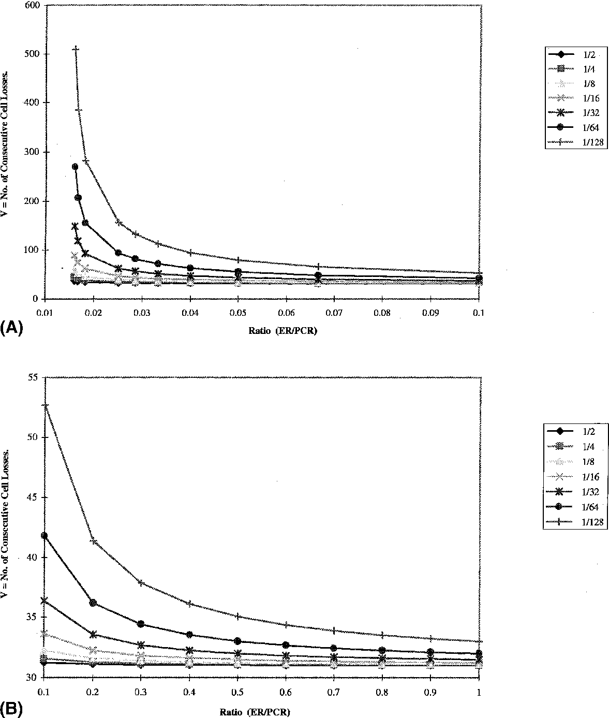
Рис. 5. (A) Границы на допустимых последовательных потерях ячейки КОМНАТЫ как функция ER (низкие значения ER/PCR). (B) Границы на допустимых последовательных потерях ячейки КОМНАТЫ как функция ER (высокие значения ER/PCR).
erated для маленьких значений ER. Для промежуточного CDF = 1/32, в отношении ER/PCR = 0.1, число последовательных допускаемых потерь выше в маленьких значениях ER. Следовательно, для этих низких процентов, для разумных значений параметров, потери ячейки КОМНАТЫ не такое существенное беспокойство.
Мы теперь исследуем терпимость к потерям ячейки КОМНАТЫ в более реалистической ситуации наличия более высокой нормы ER. Отношение ER/PCR колеблется от 0.1 до 1.0. Форма кривых, как замечено в рис. 5 (B) для числа последовательных допускаемых потерь ячейки КОМНАТЫ подобна предыдущему igure. Однако, абсолютное число ofRM допускаемые потери ячейки является меньше для больших значений CDF. Для типичного значения CDF = 1/32, когда ER/PCR = 1.0, число последовательных допускаемых потерь ячейки КОМНАТЫ является приблизительно 30, с небольшим сокращением терпимости, поскольку отношение ER/PCR идет от 0.1 до 1.0. Это дает нам немного руководства на том, как большой CDF может быть: для набора "параметра значения по умолчанию" оценивает, мы выбрали, и для СОКРАЩЕНИЯ ШТАТОВ = 1/64, будет желательно сохранить CDF, чтобы быть приблизительно 1/32 или ниже.
К сожалению есть торговля-ofs. Побуждение хранения устойчивой нормы предлагает маленькое значение CDF, такого как 1/32 или 1/64. Есть желание conlicting не перегрузить сеть с исходной посылкой по неуместно высокой норме, или при запуске или в присутствии отсроченной или потерянной обратной связи: таким образом желание, чтобы источник быстро уменьшил источник, оценивает каждый раз, когда Правило 6 вызвано. Это предлагает большее значение CDF чем 1/32. Дальнейшее практическое ограничение, чтобы иметь в виду состоит в том, что потеря ячейки КОМНАТЫ, вероятно, будет самой высокой, когда норма передачи будет высока. Процессор в пределах выключателя, выполняющего обработку ячейки КОМНАТЫ, может быть неспособен не отставать от этой обработки, когда все ссылки выключателя последовательно тяжело используются. Наш анализ, и рис. 5 (B), предлагают, чтобы мы гарантировали, что нет никакой потери взрыва 30 или больше ячеек КОМНАТЫ. Это гарантирует, что исходная норма остается устойчивой, и Правило 6 излишне не заставляет установившуюся норму быть уменьшенной излишне.
Мы теперь исследуем, как ACR меняется в зависимости от времени, из-за повторного вызова Правила (6). При использовании Eq. (5.18), мы можем в цифровой форме решить для ACR, учитывая начальное значение ACR. Рис. 6 (A) - (C) показывают продвижению ACR для того, чтобы изменить ER. Рис. 6 (A) для ER, начинающегося в очень маленьких ячейках/миллисекунде значения of3.5, эквивалентных скорости ссылки T1 1.5 Mbits/s. Рис. 6 (B) для промежуточного значения ER 100 ячеек/миллисекунд, эквивалентных скорости ссылки T3 45 Mbits/s. Наконец, рис. 6 (C) для скорости ссылки OC-3 of155 Mbits/s или 360 ячеек/миллисекунд. Мы исследуем efect изменения значения CDF от 1/2 до 1/256. igures получены при наличии начального значения ACR0 равный ER. Мы тогда неоднократно применяем Eq. (5.18), чтобы получить шаги сокращения ACR. Nrm был выбран, чтобы быть 32, Trm составлял 100 миллисекунд, Mrm = 2 и Crm был 16. Числовая итерация остановилась, когда ACR уменьшал вниз до MCR.
В рис. 6 (A), с ER = 3.5 ячейки/миллисекунды, идет ACR
вниз относительно медленно, вниз к MCR = 0, для маленьких значений CDF = 1/256. Когда CDF является большим (= 1/2), ACR понижается очень быстро, и это только берет небольшое количество шагов, чтобы снизиться
MCR (MCR = 0, для этого случая).
Поскольку стартовое значение ER становится большим, Рис. 6 (B) и (C) показывают, что ACR снижается до MCR намного более быстро, беря только 40 миллисекунд, чтобы достигнуть MCR = 50 ячеек/миллисекунд, когда CDF = 1/256. Когда ER больше, каждое возникновение сокращения из-за результатов Правила (6) в большей абсолютной величине сокращения ACR. Это, вместе с более частым вызовом Правила (6) приводит к быстрому исправлению ACR, уменьшая это вниз до MCR быстро. Это - точно желательный эффект Правила (6), которое должно защитить сеть в отсутствии обратной связи от сети.
Рис. 7 (A) - (C) являются другим способом исследовать efects Правила 6. Они показывают числу сокращений (из-за вызова Правила (6)) прежде, чем ACR снизится до MCR. Это потенциально - мера терпимости к длительной потере ячеек КОМНАТЫ в сети. С маленьким значением ER (начальное значение ACR), это занимает много времени прежде, чем ACR уменьшает до MCR, и более длинный интервал проходит между каждым сокращением, как показано в рис. 7 (A). Это разумно безопасно, потому что
ACR является маленьким. Поскольку ACR становится большим (рис. 7 (B)),
даже при том, что число сокращений меньше, чтобы уменьшить норму от 100 до 50 ячеек/миллисекунд, требуется намного меньше понижения времени с секунд к десяткам миллисекунд. Как увеличения CDF, занимает намного меньше времени и меньше сокращений, чтобы снизить норму к MCR. Наконец, в рис. 7 (C), мы
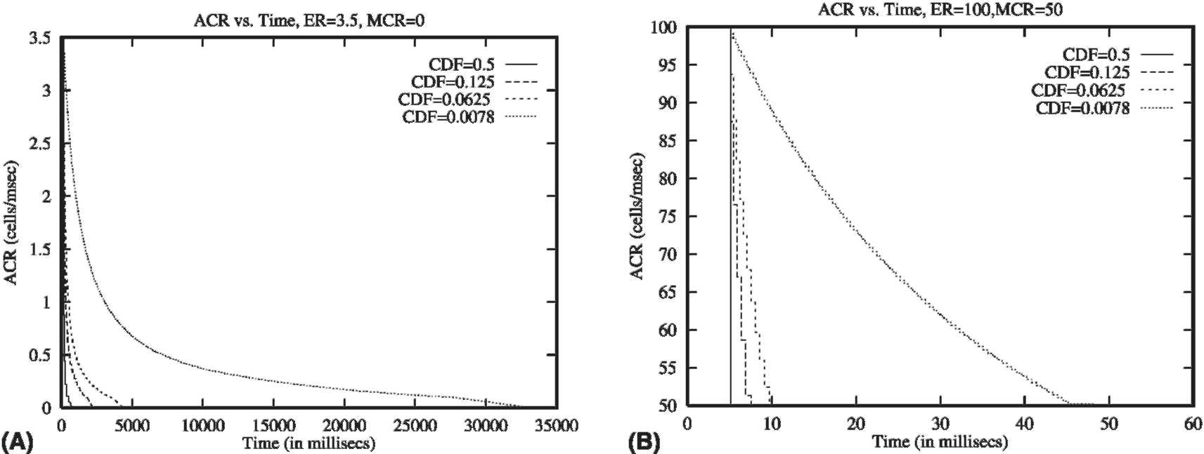
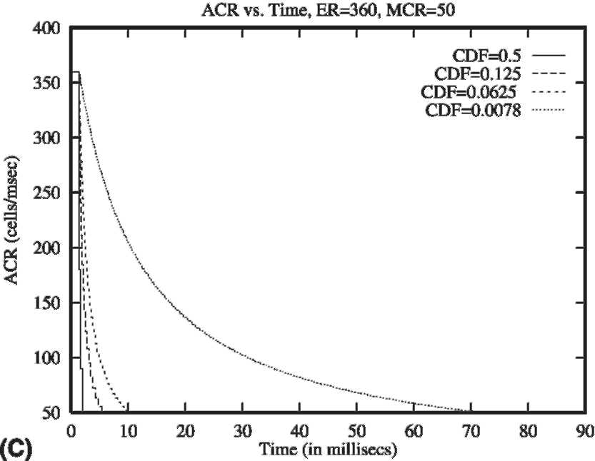
Рис. 6. (A) Изменение ACR со временем, от повторного приложения Правила 6: ER = 1.5 Mbps, MCR = 0. (B) Изменение ACR со временем, от повторного приложения Правила 6: ER = 45 Mbps, MCR = 22.5 Mbps. (C) Изменение ACR со временем, от повторного приложения Правила 6: ER = 155 Mbps, MCR = 22.5 Mbps.
наблюдайте увеличенное время, которое занимает, чтобы уменьшить
ACR от 360 ячеек/миллисекунд вниз к MCR 50
ячейки/миллисекунда. Отметьте однако, увеличенный начальный наклон, указывая более быстрое сокращение ACR основанный на более высокой частоте, в которой Правило (6) вызвано в более высоком начальном значении ACR. Это - также важная, желательная особенность протокола управления нормы, где сокращения нормы происходят более быстро (в дополнение к большей величине как показано в рис. 6 (C)), когда норма высока.
Хотя эта способность проникновения в суть была получена основанная на детализированном анализе Правила 6 ABR speci-ication, мы полагаем, что эти рассмотрения должны быть вообще применимыми даже к транспортному протоколу
это использует основанный на норме низкий и схема управления скопления.
5.5. Анализ нормы согласно вероятностным предположениям о потерях ячейки КОМНАТЫ
В Разделе 5.3, мы были прежде всего заинтересованы в поддержании исходной стабильности нормы с потерей ячейки КОМНАТЫ, но в детерминированном смысле. Мы теперь исследуем efect потерь ячеек КОМНАТЫ, когда мы теряем их в вероятностной манере. Мы предполагаем, что наше наблюдение за efect на исходной норме ACR за suiciently длительный период, покрывая многократные эпохи. Как прежде, за этот период, общее количество ячеек BRM (потерянный так же как те
0 10 20 30 40 50 60 70 80 в 90 (C) Раз (в millisecs)
Рис. 7. (A) Число последовательных сокращений нормы для ACR, от повторного приложения Правила 6: ER = 1.5 Mbps, MCR = 0. (B) Число последовательных сокращений нормы для ACR, от повторного приложения Правила 6: ER = 45 Mbps, MCR = 22.5 Mbps. (C) Число последовательных сокращений нормы для ACR, от повторного приложения Правила 6: ER = 155 Mbps, MCR = 22.5 Mbps.
возвращенный к источнику), равно переданным ячейкам КАДРА. Мы определяем для данной вероятности p потери ячеек КОМНАТЫ, отношений между параметрами, связанными с Правилом 6, CDF и Crm, и СОКРАЩЕНИЕМ ШТАТОВ фактора увеличения нормы так, чтобы ожидаемая норма не была ниже стартового значения ACR.
Как прежде, мы предполагаем, что целевая норма, которую ER возвратил источнику, является постоянной по интервалу. Зная стартовую норму ACR во время t = 0, который равен установившейся норме для VC (то есть, ACR = ER в t = 0), и предполагая, что сеть продолжает обеспечивать обратную связь того же самого значения ER со всеми ячейками BRM, мы исследуем эффект на ACR, когда ячейки КОМНАТЫ потеряны.
Предположите, что вероятность потери ячейки КОМНАТЫ 0 <p <1. Если мы посылаем ячейки КАДРА N по периоду времени, то мы получаем N - (1 — p) ячейки BRM. Поэтому, частота посылки ячеек КАДРА 1 / (2 — p), и то из получения ячеек BRM (1 — p) / (2 — p). Следовательно, ожидаемое количество увеличений нормы устойчивого государства по неподвижному временному интервалу - СОКРАЩЕНИЕ ШТАТОВ - PCR [1 — 1 / (2 — p)]. Соответствуя тому же самому временному интервалу, уменьшение вызвано, если Crm или более последовательные ячейки КАДРА посылают. Вероятность посылки (Crm + i) ячейки КАДРА последовательно (то есть, без прошедшего случая возвращения ячейки BRM) 1 / (2 — p) ^{Crm+i}, я = 0,1, и каждый из них
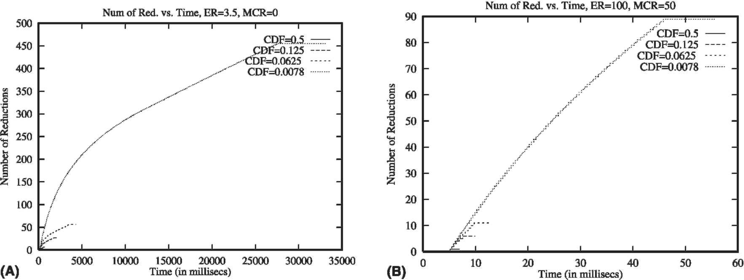
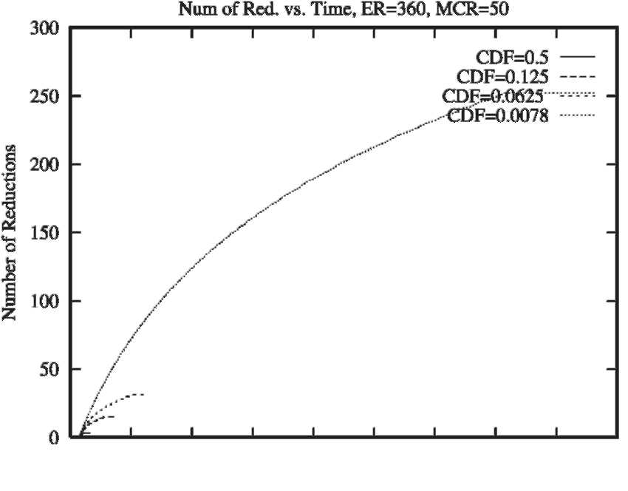
вызывает уменьшение нормы ACR [1 - (1 - CDF) '+¹]. Ожидаемое сокращение нормы тогда
°° ACR | ~ 1 - (1 - CDF) '+¹
/ j (r* \Crm+i
ACR ^{r} 1 1 - CDF'
= (2 - p) ^{Crm-1} [1 - p ⁻ 1 - p + CDF'
В резюме ожидаемое изменение нормы в устойчивом государстве с начальной нормой ACR
СОКРАЩЕНИЕ ШТАТОВ • PCR 1--—
L 2-p
ACR Я" 1 1 - CDF'
⁻ (2 - p) ^{Crm-1} [1 - p ⁻ 1 - p + CDF'
За норму, чтобы быть устойчивым, статистически, ожидаемое изменение нормы должно быть неотрицательным. Таким образом, у нас есть следующее:
Суждение 5.3. С вероятностью потери ячейки КОМНАТЫ 0 ^ p ^ 1 и текущая норма передачи ACR, нет никакого ожидаемого уменьшения нормы если
СОКРАЩЕНИЕ ШТАТОВ • PCR (1-; r — J
V 2 - p) ACR / 1 1 - CDF \
^ (2 - p) ^{Crm-1} p⁻1 - p + CDF; ■
(5.24)
Мы исследуем, в цифровой форме, терпимую вероятность потери ячейки КОМНАТЫ для ряда системного параметра
значения. Мы выбираем ссылку OC-3, с PCR = 360 000 cells/s, для того, чтобы изменить значения Crm, СОКРАЩЕНИЯ ШТАТОВ, CDF и нормы ячейки ACR. Отметьте здесь, что мы не моделируем эффект задержек обратной связи. Таблица 1 показ статистически допустимая вероятность потери ячейки КОМНАТЫ, p.
Терпимость к потере ячейки КОМНАТЫ очень низка (то есть, p является маленьким), когда СОКРАЩЕНИЕ ШТАТОВ фактора увеличения нормы является маленьким, но уменьшение нормы из-за вызова Правила 6 (CDF) является большим. Когда норма высока, например,
ACR = PCR = 360000 cells/s, СОКРАЩЕНИЕ ШТАТОВ является маленьким (сказать
1/64), и CDF является большим (1/4), и окно, Crm, недостающих ячеек КОМНАТЫ маленький (16), p - только 0.1623. Поскольку мы делаем увеличения меньшими и уменьшения (из-за Правила 6) больший, терпимость к потере ячейки КОМНАТЫ становится меньшей и меньшей, с p, имеющим тенденцию к 0. Для представительного набора значений Crm = 16, СОКРАЩЕНИЕ ШТАТОВ = 1/64 и CDF = 1/128, мы находим, что терпимость к потерям ячейки КОМНАТЫ может быть весьма высокой: до 72 % ячеек КОМНАТЫ могут быть потеряны, без Правила 6, показывающего нежелательный эффект.
Мы не моделируем эффекты задержки обратной связи. Поэтому, когда CDF - приблизительно СОКРАЩЕНИЕ ШТАТОВ, мы должны нуждаться в только приблизительно 1 из каждых ячеек КОМНАТЫ Crm, которые будут возвращены, чтобы не вызвать Правило 6. Таким образом, наша терпимость к потере ячейки КОМНАТЫ может быть весьма высоко, как замечена в пятых и последних строках Таблицы 1. Фактически, для типичных значений СОКРАЩЕНИЯ ШТАТОВ и CDF, и для разумно большого значения Crm, система может терпеть довольно существенную вероятность потери ячейки КОМНАТЫ.
Однако, так как мы не моделируем задержки обратной связи, мы должны фактически гарантировать что значение Crm
Таблица 1
Допустимые вероятности потери ячейки КОМНАТЫ
^{p} | ACR | PCR | Crm | СОКРАЩЕНИЕ ШТАТОВ | CDF
0.1623 | 360000 | 360000 | 8 | 1/64 | 1/4
0.6580 | 360000 | 360000 | 16 | 1/64 | 1/32
0.6924 | 360000 | 360000 | 16 | 1/64 | 1/64
0.7253 | 360000 | 360000 | 16 | 1/64 | 1/128
0.7977 | 360000 | 360000 | 32 | 1/64 | 1/32
0.8135 | 360000 | 360000 | 32 | 1/64 | 1/64
0.8294 | 360000 | 360000 | 32 | 1/64 | 1/128
0.7708 | 36000 | 360000 | 16 | 1/64 | 1/32
0.7968 | 36000 | 360000 | 16 | 1/64 | 1/64
0.8217 | 36000 | 360000 | 16 | 1/64 | 1/128
0.8536 | 36000 | 360000 | 32 | 1/64 | 1/32
0.8666 | 36000 | 360000 | 32 | 1/64 | 1/64
0.8797 | 36000 | 360000 | 32 | 1/64 | 1/128
это является вышеизложенным в Таблице 1, исправлен для практического случая, когда большое количество ofFRM ячейки посылают в первый раз туда и обратно. Crm только затрагивает первое сокращение нормы Правила 6. Таким образом, фактическое значение используемого Crm должно быть значением Crm, данного в Таблице 1, плюс ожидаемое число ячеек КАДРА, посланных в течение одного времени туда и обратно. Это позволит нам терпеть вероятность потери, p, показанный в Таблице 1. Критические параметры для того, чтобы терпеть потерю ячейки КОМНАТЫ:
(1) Разумно большое значение Crm (допущение потребности иметь разумное количество bufer-луга в сети, учесть большую начальную букву (или скоротечно неправильный) норма, чтобы сохраниться.
(2) Маленькое значение CDF, так, чтобы сокращение, вызванное вызовом Правила 6, не было существенным.
6. Заключения
Дизайн протокола традиционно был эволюционным процессом. Сначала происхождение алгоритмов и неофициальный speciication алгоритма, используя английское описание. Протокол впоследствии удерживается в узде в результате дополнительного анализа исследования и работы, используя моделирования и другие методики. В процессе, протокол начинает приспосабливать сложность, чтобы обратиться к реальным ситуациям, где начальный дизайн был неадекватен. Это также было развитием описания обслуживания ABR Форума ATM и протокола управления скоплением. Наше исследование, основанное на формальных методах, полезно, чтобы понять правильность и проблемы работы получающегося протокола.
Основанный на осторожном анализе ofthe источник управляет в ABR speciication, мы получили условия гарантировать, что ACR источника устойчив в присутствии отсроченных или потерянных ячеек КОМНАТЫ обратной связи. Мы достигли границ на числе последовательных допускаемых потерь ячейки КОМНАТЫ, в то время как норма ACR остается устойчивой. Кроме того, мы дали асимптотическую оценку значения ACR и допустимой вероятности потери ячейки КОМНАТЫ, чтобы гарантировать, что ACR статистически устойчив.
В то время как детали нашей деятельности сосредоточены на обслуживании ABR для ATM, мы верим изучению
здесь должно быть применимым вообще для основанных на норме протоколов управления обратной связи. Недавняя работа, исследуя применимость основанных на норме подходов к Интернету [16] может использовать методы, предложенные для ABR, чтобы терпеть отсроченную или потерянную обратную связь от адресата. Анализ, который мы обеспечили в этой газете, указывает, что мы можем сделать основанный на норме протокол управления потоком данных устойчивым под отсроченной или потерянной информацией обратной связи. Однако, параметры для сокращения исходной нормы в течение времени, когда нет никакой обратной связи, должны быть выбраны тщательно.
Непроцитированная справочная информация
[3,12,14]
Подтверждения
Melody Moh поддержан частично NCR-9714700 гранта национального научного фонда, Вознаграждением Развития Способности SJSU, и грантом, финансируемым Silicon Valley Research, Inc.
Приложение A
Доказательства правильности в Разделе 4 используют формальную спецификацию в [13].
Доказательство Теоремы 4.1. Отметьте, что исходные данные очередей машины и ячейки КОМНАТЫ немедленно на машину планировщика всякий раз, когда они доступны. Поэтому, задержка и "карцер" ячеек могут только произойти в планировщике. Мы сначала исследуем поведение планировщика. Обычное доказательство показывает этому, переходы от активного государственного S₁ являются взаимно исключительными и содержащими. □
Аннотация 1. В машине планировщика, в любой момент один и точно ofthe переходы от активного государственного S₁ выполнимо. Подобное утверждение также держится для S₂ государства изменения нормы.
Вышеупомянутые показы аннотации, что в активном государстве один и только один из уходящих переходов выполнимо. Это не подразумевает, что протокол ABR livelock бесплатный; для этого мы должны показать этому переходы, которые передают ячейки данных, и ячейки КОМНАТЫ будут всегда выполняться в пределах inite количества времени. Следующий анализ доказывает этот факт и также обеспечивает привязанный время для данных и ячеек КОМНАТЫ, которые будут переданы.
Начиная с MCR <ACR, временной интервал в (4.1) для ячеек КАДРА может быть легко получен из Суждения 3.1. С другой стороны, направляющееся в ячейки BRM предоставлено в Аннотации 3.2. Отметьте что границы в (3.1). получен непосредственно из speciication без любых предположений, что протокол - тупик или livelock бесплатный.
Мы теперь анализируем время ожидания ячейки данных, готовой к передаче, и это заканчивает ячейки Данных доказательства, поставлены в очередь планировщику немедленно, и, поэтому, единственная задержка происходит в планировщике. Есть три случая. Все переходы обращаются к тем в машине планировщика в [13].
Случай 1. Последняя посланная ячейка была ячейкой КАДРА. Соответствующими выполненными переходами был любой T₁; или 73 сопровождаемый 74; или T₃ следовал 75. Во всех случаях мы вернулись в государственном S₁ с X₁ + X₂ = 0. Есть два подслучая.
(A) X = 0. В этом случае, среди всех переходов от S₁, только 77 выполнимы, начиная со случая E ИСТИНЕН: есть ячейки данных, ждущие передачи, X = 0, и X₁ + X₂ = 0 <Nrm — 1. Поэтому, 77 выполнен, и ячейку данных, ждущую передачи, посылают. В этом случае, задержка - 1/ACR.
(B) X> 0. В этом случае, только 76 выполнимы, с тех пор X> 0 и X₁ = 0. Поэтому, ячейку BRM посылают, и мы находимся все еще в государственном S₁ с X₁ = 1. Теперь подобным параметром среди всех переходов от S₁, только 77 выполнимы. Отметьте, что 76 больше не выполнимо с тех пор (X₁ = 0) ||! E = ЛОЖНЫЙ. Поэтому, 77 выполнен, и ячейку данных посылают. Задержка - 2/ACR.
Случай 2. Последняя посланная ячейка была ячейкой BRM. Соответствующий переход для передачи был 76. После выполнения 76, X₁> 0 и 76 больше не выполним с тех пор (X₁ = 0) ||! E = ЛОЖНЫЙ. От Аннотации 1, один и только один из переходов от S1 и также S2 выполним и следовательно, или ячейку КАДРА или ячейку данных посылают в результате выполнения. Если ячейку КАДРА пошлют, то от Случая 1 ячейку данных пошлют вовремя не больше, чем 3/ACR. Иначе, ячейка данных передана вовремя 1/ACR.
Случай 3. Последняя посланная ячейка была ячейкой данных. Соответствующий выполненный переход был 7₇. Подобный Случаю 1, среди всех переходов от S1 и S2, один и только один из них выполнимо. Поэтому, или 77 выполнен затем, и в этом случае ячейку данных посылают, или ячейку КАДРА или ячейку BRM посылают. Анализом в Случаях 1 и 2, ячейку данных посылают вовремя не больше, чем 1/ACR + 3/ACR = 4/ACR <4/MCR.
Доказательство Теоремы 4.2. Так как ячейки КОМНАТЫ и ячейки данных не дублированы, в конечном счете они будут все обработаны, и мы достигнем ситуации, где нет никаких данных или ячеек КОМНАТЫ в передаче. Единственные возможные действия впоследствии: посылка новых ячеек КАДРА и передача ячейки BRM, полностью измененные и переданные. □
Если нет никаких ячеек BRM, ждущих передачи в обоих станции конца тогда, только ячейки КАДРА можно послать. После передачи ячейки КАДРА по Исходному Правилу (3) (a) не можно послать больше ячеек КАДРА до минуты {переданы Mrm, Nrm — 1} ^ 2 данных или ячейки BRM прежде, чем следующую ячейку КАДРА можно послать. Поэтому, система идет в государство бездействия.
Если есть ячейки BRM, ждущие передачи тогда, каждую ячейку КАДРА посылают, после по крайней мере минута {Mrm, Nrm — 1} ^ 2 ячейки BRM переданы согласно Исходным Правилам (3) (a) и (b). Так как ячейки КОМНАТЫ в передаче не дублированы, общее количество мычания ячеек КОМНАТЫ на VC строго монотонно уменьшается, поскольку ячейки КАДРА посылают и получены на отдаленной станции. В конечном счете, обе станции конца находятся в следующей ситуации: каждый из них посылает ячейку КАДРА, сопровождаемую n BRM ячейки где n <минута {Mrm, Nrm — 1}. В конечном счете, нет никаких ячеек КОМНАТЫ в передаче на VC. Никакая станция конца не может продолжиться; нет никаких ячеек КАДРА в передаче, которые должны быть полностью изменены, и никакая станция конца не может послать ячейки КАДРА по Исходному Правилу (3) (a). Мы достигаем государства бездействия.
Если условия Mrm ^ 2 и Nrm ^ 3 не являются satisied, это очевидно из Исходного Правила (3) (a), что каждая система конца находится в государстве, которое посылает ячейку КАДРА после полного изменения ячейки BRM от другой станции, и время Trm протекло, начиная с Mrm = lor Nrm — от 1 до 1. Это - занятое состояние ожидания.
Доказательство Теоремы 4.3. После получения ячеек BRM источник корректирует ACR в государственном S₂ исходной машины. Эти четыре перехода, вовлекающие изменения нормы, являются T₄, T₅,76, и T₇; они все двигаются от государственного S₂ до S₁. Эти четыре перехода изменения нормы являются взаимно исключительными и содержащими.
Аннотация 2. В исходной машине и по прибытию ячейки BRM, один и только один переход изменения нормы выполним от S₂ государства изменения нормы.
Мы используем вышеупомянутые результаты обсудить межоперацию EFCI и ER в определении нормы ACR, и это заканчивает доказательство. □
Схема EFCI указывает скопление, устанавливая бит CI; схема ER указывает скопление установкой ER таким образом что ER <ACR. Очевидно, есть три случая.
Случай 1. И EFCI и ER указывают скопление. В этом случае, (CI = 1) && (ERbrm <ACR). Источнику tranistion T₄ [13] допускают, и Аннотацией 2 это - тот и только допущенный переход; результат - следующее изменение нормы:
ACR: = Макс {MCR,
минута {ACR - (1 — RDF), ERbrm}}.
Таким образом заключительная норма - минимум этих двух норм, определенных в соответствии с этими двумя схемами, соответственно.
Случай 2. И EFCI и ER не указывают скопления. В этом случае, (CI = 0) && (ACR <ERbrm), мы рассматриваем два подслучая:
(A) NI = 0. В этом случае, (CI = 0) && (NI = 0) && (ACR <ERbrm), источник T₅ - тот и только допущенный переход; это приводит к следующему изменению нормы:
ACR: = минута {ER_{BRM}, PCR, ACR + СОКРАЩЕНИЕ ШТАТОВ - PCR}.
Поэтому inal увеличение нормы ограничено минимумом увеличений, позволенных этими двумя опциями.
(B) NI = 1. В этом случае, (CI = 0) && (NI = 1) && (ACR <ER_{BRM}), источник T₆ - тот и только допущенный переход; результат состоит в том, что нет никакого увеличения нормы.
Случай 3. Каждый указывает, что скопление и другой не указывают скопления. Рассмотрите два подслучая:
(A) EFCI указывает скопление, но ER не указывает скопления. В этом случае, (CI = 1) && (ER_{brm}> ACR), источник T₄ - тот и только допущенный переход, результат - следующее изменение нормы:
ACR: = Макс {MCR,
минута {ACR - (1 — RDF), ERbrm}}.
Следовательно результат - сокращение нормы из-за схемы EFCI начиная с ER_{BRM}> ACR.
(B) EFCI не указывает скопления, но ER указывает скопление. В этом случае, CI = 0 && ACR ^ ER_{BRM}, источник, T₇ - тот и только допущенный переход, это приводит к следующей новой норме:
ACR: = Макс {MCR, ERbrm}.
Таким образом результат - то, что есть сокращение нормы из-за схемы ER.
Справочная информация
[1] Версия 4.0 Спецификации Организации дорожного движения Форума ATM, af-tm-0056.00, Форум ATM, апрель 1996, доступный как: ftp://ftp.atmforum.com/pub/approved-specs/af-tm-0056.000.pdf.
[2] F. Bonomi, K.W. Fendick, основанное на норме управление потоком данных
структура для доступного обслуживания ATM скорости передачи битов, ИИЭРа
Сеть 9 (2) (1995) 25-39. [3] Y. Chang, N. Golmie, D. Su, Исследование функциональной совместимости
между EFCI и ER переключают механизмы для трафика ABR
в сети ATM, в: Слушания Четвертого
Международная Конференция по Компьютерной Связи
и Сети, 1995, стр 310-315. [4] A. Charny, D.D. Clark, R. Джайн, управление Скопления с
явный признак нормы, в: Слушания ICC, июнь 1995. [5] A. Charny, K.K. Ramakrishnan, анализ Временных рамок
явное распределение нормы в сетях ATM, в: Слушания
из Infocom '96, март 1996. [6] G.J. Holzmann, Дизайн и Проверка правильности Компьютера
Протоколы, Prentice-зал, Энглвудские Утесы, Нью-Джерси, 1991. [7] R. Джайн, управление Скопления и организация дорожного движения в
Сети ATM: недавние усовершенствования и обзор, Компьютер
Сети и Системы цифровой сети комплексного обслуживания 28 (13) (1996) 1723-1738. [8] R. Джайн, S. Kalyanaraman, S. Fahmy, F. Лютеций, Параметр
Значения для Линий спутниковой связи, Вклада Форума ATM
ATM Forum/95-972, август 1995. [9] L. Kalampoukas, A. Varma, K.K. Ramakrishnan,
алгоритм распределения нормы eicient для сетей ATM, обеспечивающих справедливость минуты Макса, в: Слушания Шестой Международной Конференции IFIP по Высокоэффективной Организации сети, HPN '95, Испания, 11-15 сентября 1995.
[10] S. Keshav, теоретический управлением подход к управлению потоком данных, в: Слушания ACM Sigcomm '91, сентябрь 1991.
[11] R.P. Kurshan, Автоматизированная Проверка Координирования Процессов, Университетского Пресса Принстона, Принстона, Нью-Джерси, 1995.
[12] D. Lee, М. Yannakakis, Принцип и методы тестирования inite государственные машины - обзор, Слушания ИИЭРа 84 (8) (1996).
[13] D. Lee, K.K. Ramakrishnan, W.M. Moh, формальный speciication ATM норма ABR базировала схему управления, Comput. Система цифровой сети комплексного обслуживания сетей 30 (1998) 1735-1748.
[14] D. Lee, K.K. Ramakrishnan, W.M. Moh, A.U. Shankar,
Работа и правильность ATM схема управления нормы ABR, в: Слушания ИИЭРа INFOCOM '97,
Апрель 1997.
[15] K.K. Ramakrishnan, R. Джайн, двойная схема обратной связи предотвращения скопления в компьютерных сетях, сделке ACM. Comput. Система (1990).
[16] R. Rejaie, М. Handley, D. Estrin, непрерывный основанный на норме механизм управления скопления для потоков в реальном времени
в Интернете, в: Слушания ИИЭРа INFOCOM '99, Нью-Йорк, март 1999.
[17] L. Roberts, Усовершенствованный PRCA (Пропорциональный Алгоритм Управления нормы), Вклад Форума ATM, 94-0735R1 ТМ ЗВУКОВОЙ ЧАСТОТЫ, август 1994.
Дэвид Lee (ИИЭР М. '89 СМ', 91-F '96), родился в Гонконге и стал взрослым в Soozhow, Китай. Он принял Хозяина степени Искусства в Математике от Колледжа Охотника Городского Университета Нью-Йорка в 1982 и степени доктора философии в Информатике от Университета Колумбии в 1985. С 1985 он был с Исследованием Лабораторий Звонка. Он - Директор Исследования Лабораторий Звонка, Китай, и был Головкой Организации сети Исследовательского Отдела. Он был дополнительным профессором в Университете Колумбии, Способности Посещения Национального Института Стандартов и Технологии, и Профессора Посещения Национальных des Телекоммуникаций Institut, Франция. Его текущие исследовательские интересы - сеть передачи данных, протоколы коммуникации и программное обеспечение, и теория сложности. Он - человек ИИЭРа и сделал так, чтобы Лаборатории Звонка Исследовали Выдающегося Члена Технического Вознаграждения Штата в 1996. Он - редактор Сделок IEEE/ACM при Организации сети и младшем редакторе Журнала Сложности.
K.K. Ramakrishnan - Основатель и Вице-президент в Тера-оптических Сетях. До недавнего времени, он был Лидером Технологии при Исследовании Лабораторий AT&T. Он держит БАКАЛАВРА НАУК по Электротехнике от Университета Бангалора в Индии в 1976, MS в Автоматизации от индийского Института Науки в 1978 и доктора философии в Информатике от Университета Мэриленда в 1983. С 1983 до 1994, он был с Цифровой Корпорацией Оборудования. Он - редактор для Сделок IEEE/ACM при Организации сети и ИИЭРе Сеть. Его исследовательские интересы находятся в дизайне и работе компьютера и протоколов сети коммуникации и алгоритмов.

